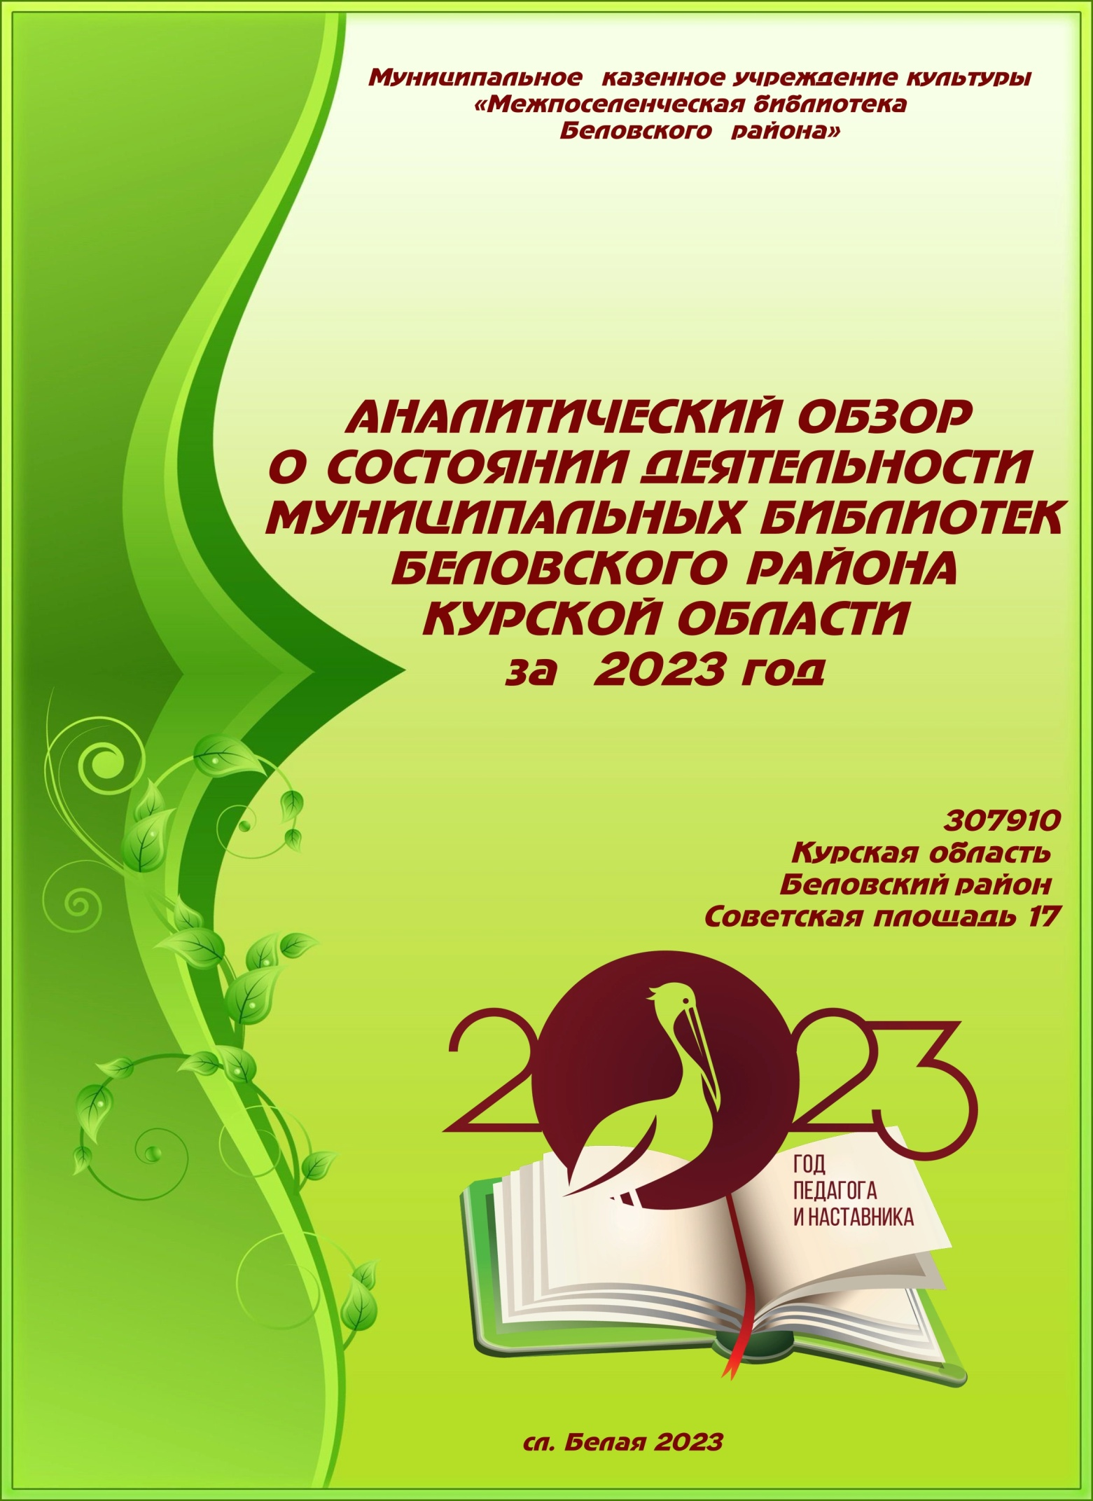

78.34
А64
Аналитический обзор о состоянии деятельности библиотек Беловского района за 2023 год / МКУК «Межпоселенческая библиотека Беловского района» – Белая, 2023. –56 с. – Текст: непосредственный.

В аналитическом обзоре за 2023 год приводится анализ, основанный на данных статистической отчетности, по всем направлениям деятельности. Рассмотрена общая характеристика сети муниципальных библиотек, организационно-правовые аспекты структуры библиотечной сети, происходившие в анализируемом году. Дана оценка состояния библиотечного обслуживания населения района.
Освещены вопросы формирования, использования и сохранности библиотечных фондов, состояния материально-технической базы, внедрение современных информационных технологий, организационно-методической работы, справочно- библиографического обслуживания. Также раскрыты основные направления библиотечного обслуживания населения: программно-проектная и культурно-просветительская деятельность, продвижение книги и чтения, обслуживание удаленных пользователей, библиотечное обслуживание детей и т.д. Издание предназначено для руководителей и специалистов муниципальных Беловского района, а также будет полезен в организации эффективного библиотечного обслуживания населения района

МКУК « Межпоселенческая библиотека Беловского района»
307910, Курская область, Беловский район, сл. Белая, площадь Советская,17
Тел.: 8(471-254-08-97, e-mail: bibl.belaya@yandex.ru Тираж 3 экз.

© МКУК « Межпоселенческая библиотека Беловского района», 2024

«УТВЕРЖДАЮ»
Директор
МКУК«Межпоселенческая
Библиотека Беловского района»

_______________Т.Е. Чайченко.

«15» января 2024 г.

АНАЛИТИЧЕСКИЙ
ОБЗОР О СОСТОЯНИИ ДЕЯТЕЛЬНОСТИ
МУНИЦИПАЛЬНЫХ БИБЛИОТЕК БЕЛОВСКОГО РАЙОНА
КУРСКОЙ ОБЛАСТИ
за 2023 год

сл. Белая 2023
ОГЛАВЛЕНИЕ
 | Общие сведения об учреждении | 4
1 | События года | 4
2 | Библиотечная сеть | 8
3 | Основные статистические показатели | 13
4 | Библиотечные фонды: формирование, использование, сохранность | 16
5 | Электронные ресурсы | 21
6 | Организация и содержание библиотечного обслуживания пользователей | 22
7 | Справочно-библиографическое,информационноеисоциально-правовоеобслуживаниепользователей | 38
8 | Краеведческая деятельность библиотек | 50
9 | Цифровая инфраструктура | 51
10 | Организационно-методическая деятельность | 51
11 | Библиотечные кадры | 53
12 | Материально-технические ресурсы библиотек | 55
13 | Основные итоги года | 56

Общие сведения об учреждении
Название учреждения (в соответствии с Уставом) | МКУК « Межпоселенческая библиотека Беловского района»
Почтовый адрес с индексом | 307910,Курская обл. Беловский район,  сл. Белая,пл. Советская 17
Сайт учреждения | https://biblbelaya.ru/
Электронная почта учреждения (e-mail) | e-mail: bibl.belaya@yandex.ru
Руководитель учреждения (ФИО, тел. с кодом,  e-mail) | Директор  Чайченко Татьяна Евгеньевна  991-331-10-77
Заместитель руководителя учреждения  (ФИО, тел. с кодом, e-mail) | отсутствует
Методист учреждения (ФИО, тел. с кодом,  e-mail) | Маркина Елена Викторовна  951-087-96-92

1.СОБЫТИЯ ГОДА
В 2023 году библиотеки Беловского района работали в сложной обстановке, связанной с нахождением в приграничной зоне проведения СВО.
Главные события библиотечной жизни Беловского района
В 2023 году муниципальные библиотеки, как активные участники в общественной жизни Беловского района, организовывали свою деятельность в соответствии со значимыми темами и важнейшими датами отчетного года, отмечаемыми в 2023году. Исходя из этого, можно выделить наиболее актуальные темы, по которым была организована работа:
- 2023 - Год педагога и наставника в Российской Федерации.
- 2018 – 2027 – Десятилетие детства в Российской Федерации.
- 2022 – 2031 годы – Десятилетие науки и технологий в Российской Федерации. -
- - Год русского языка.
- - Год празднования 80-летия разгрома советскими войсками немецко-
фашистских войск в Сталинградской битве.
- -80 лет победы в Курской битве.
- - Празднование 200-летия со дня рождения А.Н. Островского.
- - Празднование 100-летия со дня рождения Р.Г.Гамзатова
Организация мероприятий проводилась во взаимодействии с домами культуры, школой, дошкольными учреждениями
Важнейшим событием, определившем направление работы в 2024 году стал Год Педагога и наставника. Библиотеки района активизировали работу по данному направлению путем организации книжных выставок, выставок-инсталляций, проведением массовых мероприятий, работы клубов по интересам.
Открытие Года педагога и наставника прошло во всех библиотеках Беловского района. В Цетральной, сельских библиотеках-филиалах были представлены своеобразные выставки, выставки- представления, акции, литературные часы, встречи и другие мероприятия. В течение года было организовано и проведено более 100 мероприятий.
Самыми интересными мероприятиями для читателей по поддержке и развитию чтения стали:

- Общероссийская акция «Библионочь» была посвящена Году педагога и наставника. Акция проходила на площадках пятнадцати библиотек района, где прошли тематические мероприятия, направленные на популяризацию и поднятие престижа профессии учителя. https://vk.com/video588214866_456239106

- Важным событием для библиотек Беловского района стала презентация книги члена Союза журналистов России, Союза Курских литераторов поэта- земляка Владимира Худякова, «Здесь родилась моя душа» https://sun9-18.userapi.com/impg/

- К проекту «Пушкинская карта» библиотека присоединилась в конце июня
2022 г. За текущий период можно с уверенностью сказать, перспективы у этого
направления, безусловно, есть. За 12 месяцев текущего года 352 человека воспользовались возможностями Пушкинской карты в библиотеке, это на 121 чел. больше в сравнении с 2022г. проведено 12 мероприятий, заработано 24 696 тысяч рублей. В рамках проекта с успехом прошли такие мероприятия: Мастер-класс «Ромашковое счастье», Час патриотизма «Герои России нашего времени, Литературный час «Белые журавли Расула Гамзатова»

- В рамках федерального проекта «Творческие люди» заведующая
Долгоколодезьской библиотеки филиал являлась слушателям по дополнительной
профессиональной программе повышения квалификации и получила удостоверение
о повышении квалификации.

В целом, работа библиотек Беловского района была видимой и значимой для
населения. Библиотекари работали творчески, с полной отдачей, внедряя новые
формы работы.

Основные достижения библиотечной сети муниципального образования
С целью привлечения новых читателей библиотеки Беловского района активно подключались к всероссийским, межрегиональным, областным, районным акциям, конкурсам, ряд из которых прошли в режиме онлайн:

Ежегодно, в начале марта, в библиотеках Беловского района проходит просветительская акция "Читаем вслух!", направленная на создание читательской среды и привлекательного образа читающего человека. Этот год не стал исключением. В рамках Акции прозвучали произведения поэтов и писателей юбиляров 2023 года. https://biblbelaya.ru/articles/189-akcija-bibliotek-belovskogo-raiona-chitaem-vsluh.html



Вот уже на протяжении многих лет библиотеки Беловского района принимают участие в XIV Международнаой акция "Читаем детям о Великой Отечественной войне" 2023 год не стал исключением, 15 библиотек приняли участие.
https://biblbelaya.ru/articles/312-xiv-mezhdunarodnaja-akcija-chitaem-detjam-o-velikoi-otechestvennoi-voine.html


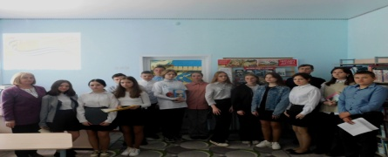
Флешмобе #ЛИТ_ФИН_ПЕРСОНАЖ, с целью повышения уровня финансовой культуры различных категорий населения. Приняли участие 6 библиотек https://biblbelaya.ru/articles/475-lit-fin-personazh.html
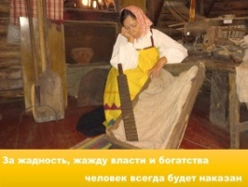
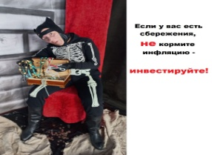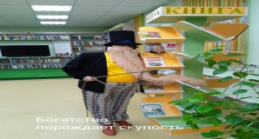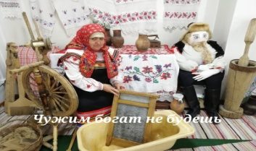
Участие в областному видео флешмобу #Лит_о_космосе, в котором прозвучали произведения о космосе и космонавтах приняли участие 6 библиотек

https://biblbelaya.ru/articles/282-oblastnoi-videofleshmob-lit-o-kosmose.html

С целью сохранения исторической памяти 7 библиотек района приняли
участие в Патриотическом онлайн-марафоне #Память_2023.
https://biblbelaya.ru/articles/315-patrioticheskii-onlain-marafon-pamjat-2023.html
Детско –юношеская патриотическая акция « Рисуем Победу 2023» трогательные рисунки и воспоминания о родных и близких,
прошедших войну представлены 9 библиотеками
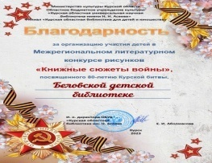

Конкурс чтецов произведений военно-патриотического направления писателей – инвалидов « Пусть помнят живые, пусть знают потомки» Диплом победителя 1 место Пенская библиотека филиал МКУК « Межпоселенческая библиотека Беловского района»

Международный литературный конкурс рисунков
« Сюжеты войны.
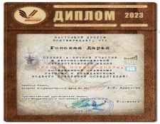
Курская битва» Диплом победителя I Место /
читательница детской библиотеки/
Областная онлайн акция «Единый день писателя
приуроченная к 200 –летию со дня рождения Афанасия
Фета, в акции приняли участии 20 библиотек.

Ежегодная акция тотального чтения « День чтения» # Читающая семья приняли участие 9 библиотек.
Федеральные, региональные и муниципальные нормативно-правовые акты, оказавшие влияние на деятельность муниципальных библиотек в 2023 году.

- Деятельность библиотек Беловского района в 2023 году осуществлялась в соответствии с Указом Президента Российской Федерации от 07.05.2018 г. № 204 «О национальных целях и стратегических задачах развития Российской Федерации на период до 2024 года» были поставлены новые задачи по развитию культуры. Библиотеки Беловского района приняли участие в программе «Творческие люди». В рамках реализации федерального проекта «Творческие люди» в режиме онлайн получили возможность бесплатно повысить квалификацию на базе центров непрерывного образования и повышения квалификации творческих и управленческих кадров в сфере культуры. Сотрудники библиотек обучались:

- на базе Пермского государственного института культуры «Цифровые технологии, Социальные сети и мультимедийный контент в учреждениях культуры» один человек.

- Распоряжением Правительства Российской Федерации от 13 марта 2021 г. N 608-р утверждена «Стратегия развития библиотечного дела в Российской Федерации на период до 2030 года» внесены корректировки в целевые показатели, в т. ч. увеличение числа посещений мероприятий в три раза по сравнению с показателем 2019 года. Библиотеки района использует методику расчета показателя «Число посещений мероприятий» в соответствии с данным Распоряжением.
В соответствии Указ Президента Российской Федерации от 27.06.2022 № 401
"О проведении в Российской Федерации Года педагога и наставника", был разработан План мероприятий, посвященных Году педагога и наставника. На основе данного плана библиотеками Беловского района реализованы познавательные программы, проведены акции, вечера, встречи с интересными людьми и др.
Во исполнение Указа Президента Российской Федерации от 15.07.2022 № 457
"О праздновании 80-летия разгрома советскими войсками немецко-фашистских войск в Сталинградской битве», был разработан План основных мероприятий. Реализуя данный план, библиотеки провели вечера славы, уроки мужества, вечер-реквием, мероприятия
гражданско-патриотической направленности.

Учитывая значительный вклад в отечественную культуру и в связи с Указом Президента РФ 01.07.2021 г. «О праздновании 100-летия со дня рождения
Р. Г. Гамзатова» Библиотеки района подготовили и провели литературные часы, литературно-музыкальные вечера, выставки портреты.

По Приказу Росстата от 05.10.2020 № 616 «Об утверждении форм федерального статистического наблюдения с указаниями по их заполнению для организации Министерством культуры Российской Федерации федерального статистического наблюдения за деятельностью организаций культурно-досугового типа, общедоступных (публичных) библиотек и театров» библиотеки района ежегодно в срок заполняют статистику в АИС «Статистическая отчетность отрасли».

Национальные, федеральные, региональные и муниципальные целевые программы, проекты и иные мероприятия, определявшие работу библиотек в анализируемом году.

В 2023 году программами и проектами, определяющими работу муниципальных библиотек Беловского района, являлись:
- Модельный стандарт деятельности общедоступной библиотеки Курской области (утвержден 15.02.2021 г.)
- Стратегия государственной национальной политики Российской Федерации на период до 2025 года;
- Стратегия развития библиотечного дела в Российской Федерации на период до 2030 года;
- Государственная программа Российской Федерации «Развитие культуры и туризма» на2013–2024 годы;
- - 2018–2027 гг. – Указ Президента Российской Федерации от 29 мая 2017 года №240 «Об объявлении Десятилетии детства в Российской Федерации».
- - 2020- 2030 - Указ Президента Российской Федерации от 23 ноября 2020 г. № 733
«Об утверждении Стратегии государственной антинаркотической политики РФ на период до 2030 года»;
- - 2021-2024 гг. - Указ Президента Российской Федерации от 16.08.2021 № 478
«О Национальном плане противодействия коррупции на 2021 - 2024 годы».
- - 2022-2031 –Указ Президента Российской Федерации от 25.04.2022 № 231
"Об объявлении в Российской Федерации Десятилетия науки и технологий";
- - 80-летия разгрома советскими войсками фашистских войск в Сталинградской битве.
- Указ Президента Российской Федерации от 15.07.2022 № 457;
- 100-летия со дня рождения Р.Г. Гамзатова ( Указ Президента Российской Федерации от 01 июля 2021 г. № 383
- - 150-летия со дня рождения С.В. Рахманинова (Указ Президента Российской Федерации от 25 января 2020 г. № 62
- - 200-летия со дня рождения А.Н. Островского (Указ Президента Российской Федерации от 13 ноября 2020 г. № 700
- Концепция программы поддержки детского и юношеского чтения в Российской Федерации

Региональные программы и проекты

- Государственной программы Курской области «Развитие культуры в Курской области » на 2014 - 2021 годы
- Программа поддержки и развития чтения в Курской области на 2020-2023 годы»

Муниципальные программы
С целью совершенствования библиотечного обслуживания населения Беловского районе действует Муниципальная программа «Развитие культуры Беловского района» утверждена постановлением Администрации Беловского района Курской области от 31.10.2019 г. № 822.» (Библиотечная деятельность регулируется подпрограммой 1 «Развитие культуры» и Подпрограммой 3 «Комплектование библиотечных фондов библиотек»)

2. Библиотечная сеть
Характеристика библиотечной сети на основе формы федерального статистического наблюдения 6-НК, Свода, данных паспортизации библиотек (если проводилась в анализируемом году) и мониторинга сети, проводимого методической службой Межпоселенческой библиотеки

В 2023 году в структурном подразделении библиотечной сети Беловского района изменений не произошло. Услуги населению Беловского района в 2023 г. предоставляли
21 муниципальная библиотека, 1закрыта- (вакансия с 2019г.) из них: Межпоселенческая библиотека (статус юр. лица), 19 сельских библиотек – филиалов,
9 из которых имеют статус «модельная», что составляет 43% от их общего количества.
Межпоселенческая библиотека организует взаимодействие библиотек-филиалов, обеспечивает методическое руководство их деятельности, комплектует фонды, осуществляет обработку документов, организует подписку на периодические издания.

Динамика библиотечной сети за три года

Наименованиепоказателей | 2021 | 2022 | 2023 | Динамика за 3 года +/-
Общее число муниципальных библиотек(наосновесуммарныхданныхпо6-НК) | 22 | 21 | 21 | -1
Число муниципальных библиотек, расположенных в сельской местности | 22 | 21 | 21 | -
Число детских библиотек | 1 | 1 | 1 | -
Число пунктов в нестационарного обслуживания | 19 | 19 | 19 | -
Число транспортных средств(библиобусов) | 0 | 0 | 0

На 01.01. 2024 года:
- Общее число муниципальных библиотек - 21
    - Общее число муниципальных библиотек – 21 (с указанием полного наименования в соответствии с Уставом)

Полное наименование каждой библиотеки в соответствии с Уставом:
№  п/п | Наименование библиотеки
1 | МКУК «Межпоселенческая библиотека Беловского района»
2 | Детская библиотека филиал МКУК«Межпоселенческая библиотека Беловского района»
3 | Беличанская библиотека филиал МКУК«Межпоселенческая библиотека Беловского района»
4 | Бобравская библиотека филиал МКУК«Межпоселенческая библиотека Беловского района»
5 | Вишневская библиотека филиал МКУК«Межпоселенческая библиотека Беловского района»
6 | Гирьянская библиотека филиал МКУК«Межпоселенческая библиотека Беловского района»
7 | Долгобудская библиотека филиал МКУК«Межпоселенческая библиотека Беловского района»
8 | Долгоколодезьская библиотека филиал МКУК«Межпоселенческая библиотека Беловского района»
9 | Забужевская библиотека филиал МКУК«Межпоселенческая библиотека Беловского района»
10 | Ильковская библиотека филиал МКУК«Межпоселенческая библиотека Беловского района»
11 | Кондратовская библиотека филиал МКУК«Межпоселенческая библиотека Беловского района»
12 | Корочанская библиотека филиал МКУК«Межпоселенческая библиотека Беловского района»
13 | Камышанская библиотека филиал МКУК«Межпоселенческая библиотека Беловского района»
14 | Коммунаровская библиотека филиал МКУК«Межпоселенческая библиотека Беловского района»
15 | Малосолдатская библиотека филиал МКУК«Межпоселенческая библиотека Беловского района»
16 | Мокрушанская библиотека филиал МКУК«Межпоселенческая библиотека Беловского района»
17 | Октябрьская библиотека филиал МКУК«Межпоселенческая библиотека Беловского района»
18 | Озерковская библиотека филиал МКУК«Межпоселенческая библиотека Беловского района»
19 | Пенская библиотека филиал МКУК«Межпоселенческая библиотека Беловского района»
20 | Песчанская библиотека филиал МКУК«Межпоселенческая библиотека Беловского района»
21 | Щеголянская библиотека филиал МКУК«Межпоселенческая библиотека Беловского района»

Количество пунктов внестационарного обслуживания |  |  | Количество транспортных средств |  |  | из них используемых для внестационарного обслуживания
2021г. | 2022 г. | 2023 г. | 2021 г. | 2022г. | 2023 г. | 2021 г. | 2022 г. | 2023 г.
19 | 19 | 19 | 0 | 0 | 0 | 0 | 0 | 0

В отчётном году показатель по количеству пунктов внестационарного обслуживания остался без изменения относительно статистических данных за 2021 год.
- Число специализированных транспортных средств, из них КИБО - 0
Создание модельных библиотек в рамках реализации национальных, федеральных и региональных проектов и программ в динамике трех и более лет (с учетом года открытия первой модельной библиотеки в муниципальном районе:
    - число модельных библиотек (сетевых единиц)- 9, из них модельных библиотек нового поколения – 0

Количество модельных библиотек (сетевых единиц) |  |  | из них имеют статус:
 |  |  | Сельская модельная библиотека |  |  | Модельная библиотека нового поколения
2021 г. | 2022г. | 2023 г. | 2021 г. | 2022 г. | 2023 г. | 2021 г. | 2022 г. | 2023 г.
9 | 9 | 9 | 9 | 9 | 9 | 0 | 0 | 0

    - виды модельных библиотек: детская, сельские
    - (перечислить и указать количество по каждому виду);

Структурные подразделения, осуществляющие библиотечную
деятельность, со статусом «модельная»

№п/п | Год присвоения статуса модельной библиотеки | Наименование библиотеки
1. | 2007 | Пенская библиотека филиал МКУК«Межпоселенческая библиотека Беловского района»
2. | 2014 | Гирьянская библиотека филиал МКУК«Межпоселенческая библиотека Беловского района»
3. | 2015 | Беличанская библиотека филиал МКУК«Межпоселенческая библиотека Беловского района»
4. | 2015 | Ильковская библиотека филиал МКУК«Межпоселенческая библиотека Беловского района»
5. | 2015 | Песчанская библиотека филиал МКУК«Межпоселенческая библиотека Беловского района»
6. | 2016 | Вишневская библиотека филиал МКУК«Межпоселенческая библиотека Беловского района»
7. | 2017 | Бобравская библиотека филиал МКУК«Межпоселенческая библиотека Беловского района»
8. | 2020 | Кондратовская библиотека филиал МКУК«Межпоселенческая библиотека Беловского района»
9. | 2021 | Детская библиотека филиал МКУК«Межпоселенческая библиотека Беловского района»

    - число и виды модельных библиотек, имеющих статус юридического лица - 0

Доля муниципальных библиотек, материально технические условия которых позволяют реализовать задачи Модельного стандарта деятельности общедоступной библиотеки (утвержден приказом комитета по культуре №01-03/35 от 15 февраля 2021 г.).

В 2021 году приказом комитета по культуре Курской области № 01-03/35 был утвержден «Модельный стандарт деятельности общедоступной библиотеки Курской области», в котором закреплены региональные нормативы по развитию библиотечной сети и обеспеченности населения услугами библиотек.
Все муниципальные библиотеки принимают участие в реализации Модельного стандарта, но для качественного результата требуется финансовое подкрепление, которое позволит привести в соответствие материально-техническое оснащение, необходимое для качественного библиотечно-информационного обслуживания пользователей всех категорий, в том числе пользователей с ограниченными возможностями
Обеспеченность населения Беловского района библиотеками в соответствии с Модельным стандартом деятельности общедоступной библиотеки Курской области (утв. приказом комитета по культуре Курской области № 01-03/35 от 15 февраля 2021 года) на 1 января 2023 года составляет _ %. Доступность библиотечных услуг для жителей района снижается за счет сокращения времени работы библиотек.
    - анализ соблюдения нормативов обеспеченности библиотеками населения в целом по муниципальному району и в разрезе муниципальных образований

№п/п | Наименования муниципальных поселений и обще доступных библиотек | Кол-во нас.пунктов в зоне обслуживания | Кол-во жителей в зоне обслуживания | Количество читателей (чел.) | Охватби блиотечны мобслуживанием  (%)
1 | МО Беловский сельсовет
1 | Межпоселенческая библиотека
1 | Детская библиотека
1 | Октябрьская библиотека
2 | МО Беличанский сельсовет
2 | Беличанская библиотека
3 | МО Бобравский сельсовет
3 | Бобравская
4 | МО Вишнеский сельсовет
4 | Вишневская библиотека
5 | МО «Гирьянский сельсовет»
5 | Гирьянская библиотека
5 | Камышанская библиотека
6 | МО «Долгобудский сельсовет»
6 | Долгобудская библиотека
7 | МО «Ильковский сельсовет»
7 | Ильковская библиотека
7 | Мокрушанская библиотека
8 | МО «Корочанский сельсовет»
8 | Корочанская библиотека
8 | Долгоколодезьская библиотека
9 | МО «Комунаровский сельсовет»
9 | Коммунаровская библиотека
10 | МО «Кондратовский сельсовет»
 | Кондратовская библиотека
 | Озерковская библиотека
 | Забужевкая библиотека
11 | МО Малосолдатский сельсовет»
11 | Малосолдатская библиотека
12 | МО «Пенский сельсовет»
12 | Пенская библиотека
13 | МО «Песчанский сельсовет»
13 | Песчанская библиотека
14 | МО «Щеголянский сельсовет»
14 | Щеголянская библиотека

соблюдение нормативов обеспеченности библиотеками населения Беловского района в 2023 году соответствует нормам.

    - Среднее число жителей на одну библиотеку- 678
    - доступность библиотечных услуг для людей с ограниченными возможностям и здоровья;
Ввиду отсутствия финансирования и недостаточной материально-технической базы, Учреждение не имеет возможности обеспечить равный доступ к библиотечным услугам для людей с ограниченными возможностями все библиотеки района. Пандус при входе в здание установлен в Центральной библиотеке, и 10 сельских библиотеках.
Для обслуживания людей с недостатками зрения и слуха библиотеки района не располагают ни специальными техническими средствами, ни литературой.

Число библиотек, работающих по сокращенному графику – 18
    - В полном объеме работали 2 библиотеки – МБ, ДБ.

На 1 января 2023 г. по сокращенному графику работали:

- На 0,7 ставки работали 8 библиотек: Беличанская с/б ( Мод.), Бобравская с/б (Мод.), Вишневская с/б (Мод.), Гирьянская с/б (Мод.), Ильковская с/б (Мод.), Пенская с/б (Мод.), Песчанская с/б (Мод.),Кондратовская с/б (Мод.);
- На 0,5 ставки работали- 2 библиотеки: Долго-Колодезьская с/б; Корочанская с/б;
- На 0.4 ставки работали- 4 библиотеки: Долго-Будская с/б, Камышанская с/б, Коммунаровская с/б, М-Солдатская с/б;
- На 0.3 ставки работали -3 библиотеки: Забужевская с/б, Озерковская с/б, Щеголянская с/б.
- На 0.2 ставки работала -1 библиотека Октябрьская с/б.
- Не функционировали 1 библиотека ( Мокрушанская - вакансия ( готовятся к закрытию).

Восемь населенных пунктов с населением 1008 человек, не имеющих возможности личного доступа к библиотечным услугам, т.е. не охваченных стационарными и в нестационарными формами библиотечного обслуживания, главная причина в том что нет регулярной транспортной в связи с другими населенными пунктами района.


ВЫВОДЫ: Анализ состояния библиотечной сети показал, что в 2023 году библиотечная сеть сохранена полностью. Таким образом, из 21 библиотеки, функционируют 20,одна библиотека закрыта, имеется вакансия. 18 библиотек работают в сокращенном режиме работы, что влечет за собой снижение удовлетворенности населения библиотечным обслуживанием, и как следствие, библиотека попадает в разряд неэффективных учреждений. Стационарные библиотеки, работающие в сокращенном режиме, фактически становятся пунктами выдачи и не могут оказывать библиотечные услуги в требуемом объеме и с должным качеством.

3. Основные статистические показатели
В Межпоселенческой библиотеке налажена четкая система сбора статистических показателей деятельности муниципальных библиотек. Ответственным за сбор, обработку и составление сводных форм являются специалисты Межпоселенческой библиотеки. Отлаженный порядок сбора статистических показателей помогает специалистам быстро и чётко получать полный объём сведений, необходимых для статистического наблюдения по всем муниципальным библиотекам района.
Сбор основных контрольных показателей работы библиотек Беловского района осуществляется ежемесячно. Количественные показатели работы библиотек суммируются в единых формах учета и ежеквартально передаются в ОБУК «Областная библиотека им. Н.Асеева»
По данным количественных показателей работы библиотек в конце года заполняется бланк формы № 6-НК, на основе которого составляется «Свод годовых сведений об общедоступных (публичных) библиотеках», которые передаются в ОБУК «Областная библиотека им. Н. Асеева»
В соответствии с Распоряжением Министерства культуры Российской Федерации от 22.07.2020 г. № Р-944 «О статистической методологии расчета показателей национального проекта «Культура», федеральных проектов «Культурная среда», «Творческие люди», «Цифровая культура» библиотеки ежемесячно предоставляют информацию в АИС «Статистическая отчетность отрасли» по форме мониторинга национального проекта «Культура».
Охват населения библиотечным обслуживанием в целом и разрезе муниципальных образований
Охват населения библиотечным обслуживанием является одним из главных индикаторов оценки деятельности библиотек Беловского района, определяющих качество предоставляемых библиотечных услуг.
На 01.01.2024 года население Беловского района 14 245 чел.,
Процент охвата населения района библиотечным обслуживанием составляет - 62 %.
Охват населения района библиотечным обслуживанием в разрезе муниципальных образований
Наименования муниципальных поселений и обще доступных библиотек | Кол-во нас.пунктов в зоне обслуживания | Кол-во жителей в зоне обслуживания | Количество читателей (чел.) | Охватби блиотечны мобслуживанием  (%)
МО Беловский сельсовет | 6 | 3114 |  | 64
Межпоселенческая библиотека |  |  | 2007
Детская библиотека |  |  | 977 | 31
Октябрьская библиотека |  |  | 150 | 48
МО Беличанский сельсовет | 3 | 988
Беличанская библиотека |  |  | 584 | 59
МО Бобравский сельсовет | 4 | 692
Бобравская |  |  | 421 | 60
МО Вишнеский сельсовет | 3 | 675
Вишневская библиотека |  |  | 422 | 62
МО «Гирьянский сельсовет» | 4 | 1724
Гирьянская библиотека |  |  | 640 | 51
Камышанская библиотека |  |  | 250 | 54
МО «Долгобудский сельсовет» | 4 | 870
Долгобудская библиотека |  |  | 525 | 62
МО «Ильковский сельсовет» | 6 | 872
Ильковская библиотека |  |  | 265 | 48
Мокрушанская библиотека
МО «Корочанский сельсовет» | 3 | 728
Корочанская библиотека |  |  | 211 | 55
Долгоколодезьская библиотека |  |  |  | 56
МО «Комунаровский сельсовет» | 4 | 1218
Коммунаровская библиотека |  |  | 595 | 48
МО «Кондратовский сельсовет» |  | 895
Кондратовская библиотека | 6 |  | 225 | 51
Озерковская библиотека |  |  | 172 | 47
Забужевкая библиотека |  |  | 117 | 41
МО Малосолдатский сельсовет» | 2 | 663
Малосолдатская библиотека |  |  | 401 | 60
МО «Пенский сельсовет» | 2 | 748
Пенская библиотека |  |  | 517 | 69
МО «Песчанский сельсовет» | 1 | 969
Песчанская библиотека |  |  | 480 | 49
МО «Щеголянский сельсовет» | 3 | 392
Щеголянская библиотека |  |  | 230 | 586

Динамика основных показателей деятельности муниципальных библиотек района за три года. Сравнение показателей деятельности библиотек, находящихся в составе профессиональной библиотечной сети, оказывающих библиотечные услуги населению

Абсолютные показатели деятельности муниципальных библиотек
(на основе данных Свода):
Наименование показателя | 2021 г. | 2022 г. | 2023г.
Число зарегистрированных пользователей (всего) человек, | 9802 | 9352 | 9389
в т.ч. удаленных пользователей | 1612 | 156 | 64
Число посещений библиотеки (всего) единиц, из них: | 99589 | 105928 | 109245
Посещений культурно-просветительных мероприятий | 18284 | 24159 | 18663
Число обращений к библиотекам удаленных пользователей (всего) единиц, из них | 30456 | 23508 | 16242
обращений к веб-сайту библиотеки | 30456 | 23508 | 16242
выдано(просмотрено)документов(всего) | 194429 | 197365 | 199050
Выполнено справок и консультаций(всего) | 9556 | 9701 | 9956
Количество культурно-просветительных мероприятий (без выставок) | 3779 | 3381 | 1316

Относительные показатели деятельности муниципальных библиотек: читаемость, посещаемость, обращаемость, документо обеспеченность.

Читаемость |  |  | Посещаемость |  |  | Обращаемость |  |  | Документо обеспеченность
2021 г. | 2022 г. | 2023 г. | 2021 г. | 2022 г. | 2023 г. | 2021г. | 2022 г. | 2023 г. | 2021 г. | 2022 г. | 2023 г.
19 | 21 | 21 | 10,1 | 11,3 | 11,6 | 1,3 | 1,4 | 1,4 | 9,3 | 9,3 | 9,5

Относительные показатели деятельности муниципальных библиотек в 2023 г. характеризуются положительной динамикой. Интерес пользователей к услугам библиотек не падает.
Характеристика выполнения показателей, установленных для библиотек в рамках реализации Указов Президента РФ, Стратегии развития библиотечного дела до 2030 года, национальных, федеральных, региональных, районных проектов и программ, «дорожных карт» и др. в динамике за анализируемый период.

С 2019 года библиотеки Беловского района приступили к выполнению ключевых целевых показателей результативности национального проекта «Культура»: рост на 15 % числа посещений организаций культуры и увеличение числа обращений к цифровым ресурсам в сфере культуры в пять раз к 2024г.
На основании статистических данных муниципальных библиотек Беловского района целевой показатель «Роста 15% числа посещений библиотек» в 2019 году увеличилась на 83% по отношению к 2023 году.
Деятельность муниципальных библиотек согласно «Стратегии развития библиотечного дела в Российской Федерации на период до 2030 года» была направлена на развитие и модернизацию библиотечной системы, сохранение и пополнение библиотечных фондов, расширение свободного и равного доступа граждан к информации, совершенствование подготовки библиотечных кадров, а также на внедрение информационных технологий.
Оказание платных услуг (виды услуг, охарактеризовать динамику за два года по каждому виду).
С 2022 года учреждение оказывает платные услуги. Это проведение массовых мероприятий в рамках проекта «Пушкинская карта».

Количество мероприятий  по ПК, ед. |  |  | Количество  проданных билетов, шт. |  |  |  |  | Продажи, руб.
2022 | 2023 | +/- |  | 2022 | 2023 | +/- | 2022 |  | 2023 | +/-
8 | 12 | +4 |  | 231 | 352 | +121 | 14842 |  | 24696 | +9733

ВЫВОДЫ: Несмотря на сокращённый режим работы учреждений, наблюдается положительная динамика абсолютных и относительных статистических показателей. Положительными моментами деятельности муниципальных библиотек Беловского района стали: рост показателя охвата населения библиотечным обслуживанием, увеличение числа обращений к библиотекам, увеличилось количество библиотечных в рамках проекта Пушкинская карта и их посещаемость.
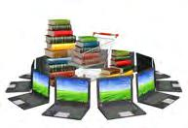
4. Библиотечные фонды (формирование, использование, сохранность)

Анализ статистических показателей, отражающих формирование и использование библиотечных фондов на физических (материальных) носителях информации за три года.

В 2023 году совокупный фонд библиотек Беловского района составляет 133 939 экземпляров, что на 15 354 экземпляра меньше, чем в 2021 году.

 | Поступило (экз.) | Выбыло (экз.) | Совокупный фонд | Прирост+-
2021г. | 2 866 | 7 545 | 149 293 | - 4 679
2022г. | 3 382 | 12 459 | 140 216 | - 9077
2023 г. | 4 904 | 11 181 | 133 939 | - 6277

Прослеживается отрицательная динамика совокупного объёма фонда, выбытие превышает поступление в среднем на 35%

Общая характеристика совокупного фонда муниципальных библиотек (объём; видовой и отраслевой составы).
Библиотеки Беловского района обладают универсальным фондом документов на различных носителях информации, рассчитанный на удовлетворение образовательных, культурных и профессиональных запросов пользователей. Он включает книги, брошюры, периодические издания, электронные носители.

Год | Объем фонда (экз.)
2021г. | 149 293
2022г. | 140 216
2023 г. | 133 939

В приведенной ниже диаграмме показан объем библиотечного фонда Беловского района за последние три года.

Движение совокупного фонда муниципальных библиотек, вт.ч.по видам документов.

- Видовой состав фонда библиотек Беловского района:
Объем фонда | Книг | Брошюр | Журналов | Газет | Электронных носителей
133 939 | 130 122 | 956 | 2623 | 216 | 22
Видовой состав фонда на протяжении последних лет остается прежним.
Библиотечный фонд формируется в основном печатными изданиями и только электронных носителя.

- Отраслевой состав библиотечного фонда:

Всего | 2 | 3 | 4 | 5 | 6/8 | 84 | Д | 9
133939 | 5276 | 4775 | 6782 | 2201 | 113711 | 77972 | 3312 | 1194

Отраслевое содержание библиотечного фонда существенно не меняется. Основную часть составляют общественные и гуманитарные науки (6/8 отделы) – 84,8% от общего объема, из них художественная литература – 58%, на естественные науки, сельское хозяйство, технику, медицину (2, 3, 4, 5 отделы) приходится 14%, на универсальную литературу 0,8%.
Движение совокупного фонда муниципальных библиотек, в т. ч. по видам документов.
В библиотеках Беловского района за отчетный год выбытие превысило поступление
В приведенной ниже диаграмме показана динамика движения библиотечного фонда района.

Новые поступления в фонды муниципальных библиотек :
- печатные издания, из них книги. Соблюдение норматива ЮНЕСКО(250 документов в год 1000 жителей);
В 2023 году общее поступление в совокупный фонд библиотек Беловского района составляет 4902 экземпляров. Из них новых книг - 2281, периодических изданий-2623 экземпляра, По сравнению с прошлым годом произошло увеличение поступления новых документов на 1522 экземпляра. Норматив Юнеско составляет 250 документов в год на 1000 жителей. В Беловском районе 14 245 жителей, соответственно на тысячу жителей приходится по 9 экз. новых поступлений, что не соответствует нормативам Юнеско.
- по отраслевому составу ( в процентном соотношении от общего объема новых поступлений)
Новые поступления печатных изданий составляют 100%, электронные, аудиовизуальные, документы на съемных носителях не поступали. Больше всего поступило художественной литературы – 2578 экз., что составляет 52% от поступления новых документов, на остальные отделы приходится 48% от поступления.
- подписка на печатные периодические издания;
Количество наименований периодических изданий поступивших в библиотеки Беловского района составляет: журналов - 3 , газет – 2. В Межпоселенческую библиотеку поступили два наименования газет и 12 журналов из них: 1 районная газета Беловские зори, 1 областная – Курская правда. Журналы: Библиотека, Загадки стории, За рулем, Здоровье, Искатель, Молодая гвардия, Подвиг, Приусадебное хозяйство, Роман- газета, Смена, Сто затрат для души, Охотник рыболов. В детскую библиотеку: районная –Беловские зори. Журналы: Волшебный, Веселые картинки, Веселые картинки о природе, Филя, Дарья биография, Девчонки, Детская энциклопедия, Для души и пользы, Ежик, Забавные наклейки, Загадки истории, Классная девочка, Лазурь, Маленькие художники, Мурзилка, Почемучкам обо всем, Пульс природы, Разумейка, Таинственные истории, Тошка и компания,3/9 царство, Фантазеры, Шишкин лес, Юный эрудит. Сельские модельные библиотеки: районная –Беловские зори, Журналы: Дарья, детская энциклопедия, Ежик, Зайкина школа, Классная девочка, Почемучка обо всем, Тошка и компания,3/9 царство, Фантазеры, Шишкин лес, Юный эрудит. В сельские филиалы поступает: 1 районная газета и 2,3 наименования журнала. Единственная в районе Пенская библиотека имеет подписку благодаря спонсорской помощи хозяйства: 6 наименований газет, 41 наименование журналов.
подписка на удаленные сетевые ресурсы (электронные библиотечные системы) Количество подписных электронных библиотечных систем, доступных для пользователей района – 17; количество документов в них -56270042 это Национальная Электронная Библиотека - 56128, Национальная Электронная Детская Библиотека -26914, Консультант + .
Выбытие из фондов муниципальных библиотек (с указанием причин исключения):
- печатных изданий, из них книг;
Выбытие из фондов муниципальных библиотек района составляет 11 189 экземпляров из них:
По ветхости – 11 189 экз.
- электронных документов.
Электронные документы в отчетном году не списывались.
Анализ и оценка состояния и использования фондов библиотечной сети.
Тенденция сокращения библиотечного фонда общедоступных библиотек Беловского района наблюдается с 2021г., списание в 2,2 раза превышает поступление новых документов.
- обновляемость фондов;
Обновляемость фондов в Беловском районе составила: 0,02%.
- обращаемость фондов;
Обращаемость –1,4%.
- выдача документов библиотечного фонда, в том числе по видам документов;
Книговыдача – 199050 экз. Книговыдача по видам документов:
Всего - 199050. Печатных – 199050.
В 2023 году объем совокупного фонда библиотек Беловского района составил 133 939 экземпляров. По сравнению с прошлым годом произошло уменьшение фонда на 6 277 экземпляров.
Анализ и оценка состояния и использования фондов модельных библиотек нового поколения
Модельные библиотеки нового поколения в районе не открывались.

Финансирование комплектования (объемы, основные источники) в течение последних трех лет. Использование федеральных субсидий (2023года) на комплектование книжных фондов муниципальных библиотек
Финансирование комплектования библиотек Беловского района на 2023г. составило 912,1 тыс. р.
-Периодические издания 2623 экземпляра на сумму 235,9 тыс.руб.
- Федеральные субсидии 435 тыс. руб.,1008 экз.
- Комплектование за счет местного бюджета 241,2 тыс. руб.,525 экз.
Основным источником комплектования книжного фонда остается ОБУК «Областная библиотека им. Н.Асеева»-748 экз.
Краткие выводы по подразделу. Основные тенденции в формировании и использовании фондов.
Основной задачей формирования фондов является их соответствие информационным потребностям общества, привлечение пользователей к чтению, организация досуга, воспитание культурного самосознания. Для выполнения поставленной задачи проводится анализ неудовлетворенных запросов пользователей, изучается информация о новых вышедших документах и новых авторах, возможности использования документов на электронных носителях.
Обеспечение сохранности фондов:
Обеспечение сохранности библиотечного фонда - это непрерывный процесс, продолжающийся на протяжении всего хранения и использования документов. В течение всего года шла работа по сохранности библиотечного фонда.
- соблюдение действующего порядка учета документов, входящих в состав библиотечного фонда. ( с указанием нормативных актов)
Главным документом, определяющим весь комплекс операций по учету фондов в библиотеках района, способствующий обеспечению сохранности фондов является «Порядок учета документов, входящих в состав библиотечного фонда», утвержденный приказом Министерства культуры Российской Федерации от 8 октября 2012г. №1077. и принятыми изменениями.
Соблюдение действующего порядка учета выполняется: книжный фонд учитывается в суммарных и инвентарных книгах, ведется учетный алфавитный каталог на весь район. Выдача книг читателям учитывается в формулярах, утерянные читателями книги регистрируются в тетради учета утерянных и принятых взамен книг. Новые поступления книг оформляются по сопроводительным документам: накладным, счетам из магазинов, актам приема от читателей, дарения, передачи. Списание книг оформляется актом, заверенным директором.
- проверка и передача фондов библиотек в условиях реструктуризации библиотечной сети
В 2023 году были проведены проверки книжных фондов Долгобудской, Щеголянской библиотек, Пенской модельной библиотеки по причине плановой проверки. число переплетенных, отреставрированных изданий.
В связи с отсутствием специального оборудования в библиотеках производится только мелкий ремонт книг. Количество отремонтированных изданий - 120 экземпляров.
- соблюдение режимов хранения.
В библиотеках района соблюдаются режимы хранения: санитарно- гигиенический, температурно-влажностный, световой. Проводится комплекс мер по обеспечению сохранности фондов: поддержание стабильного режима хранения, нормативное размещение фондов, соблюдение правил использования документов. Ежемесячно проводятся санитарные дни, ведется профилактика появления грызунов и насекомых. Осуществляется мелкий ремонт книг.
В обеспечении сохранности фонда большую роль играет систематическая, комплексная работа по ликвидации читательской задолженности. Основной упор делается на воспитание культуры пользователя. Разъяснение читателям важности своевременного возврата литературы, проведения профилактической работы по предупреждению нарушений. Правил пользования библиотекой.
В библиотеках района установлена противопожарная сигнализация, имеются огнетушители.
С библиотекарями района проводится инструктажи по правилам пожарной безопасности.
Систематически велась сверка «Федерального списка экстремистских материалов» на предмет наличия изданий, включённых в «Федеральный список», указанных материалов в фондах не обнаружено.
«О защите детей от информации, причиняющей вред их здоровью и развитию» от 29 декабря 2010 г. № 436-ФЗ. Вся поступающая в отдел комплектования и обработки художественная литература маркируется знаком информационной продукции. Выдача изданий в библиотеках осуществляется в соответствии с возрастной классификацией. Книги 18+ хранятся отдельно на закрытых полках.
Краткие выводы по подразделу. Основные проблемы обеспечения сохранности библиотечных фондов. В библиотеках предпринимаются все необходимые меры по обеспечению сохранности фондов. Но достичь надлежащего уровня этой работы удается не во всех библиотеках. Среди основных проблем можно назвать: не соблюдение температурного режима в некоторых сельских библиотеках.
5. Электронные и сетевые ресурсы
Формирования электронных каталогов и других баз данных муниципальными библиотеками.
Автоматизированные библиотечные информационные системы (АБИС), используемые для обработки поступлений и ведения электронного каталога - отсутствует

В 2023 году библиотеки района предоставляли своим пользователям доступ к электронным документам из следующих электронных библиотечных систем: в 17 библиотеках пользователи реализовали услугу доступа к ресурсам Национальной электронной библиотеки (НЭБ). Наиболее активно доступ к Национальной электронной библиотеке использовался в Межпоселенческой и в детской библиотеке предоставлялся доступ к Национальной электронной детской библиотеке (НЭДБ).

Удалённым пользователям также обеспечен доступ через сайт МКУК

«Межпоселенческая библиотека Беловского района» к полнотекстовым документам и подписным ресурсам ЛитРес
Межпоселенческая библиотека имеет одну инсталлированную базу данных – Консультант Плюс. Пользование системой в библиотеке бесплатное. Пользователи постоянно обращаются к услугам этой системы. С помощью СПС выполнено 590 запроса.
(506 - 2022г.)
- число сетевых (локальных) документов на 1.01.2024 - 5543

 | Число сетевых документов
 | 2021 | 2022 | 2023
НЭБ | 5518872 | 5543731 | 5600128
НЭДБ |  |  | 26914

Представительство муниципальных библиотек в Интернете:
    - Число муниципальных библиотек, имеющих веб- сайты: 1
Официальный сайт имеет Межпоселенческая библиотека (https://biblbelaya.ru), на котором выделены директории тринадцати филиалов
    - число муниципальных библиотек, имеющих веб-страницы, блоги аккаунты в социальных сетях и т.п.
Библиотеки Беловского района представлены в сети широко и разнообразно: функционируют сообщества в социальных сетях, таких как Одноклассники и ВКонтакте, где оперативно размещается информация о работе библиотек, книжных новинках, видеоролики и виртуальные выставки, создаваемые библиотеками. Странички библиотек района пользуются популярностью у пользователей сети интернет. Об этом говорит высокий рейтинг посещаемости.
Число библиотек Беловского района, имеющих аккаунты в социальных сетях - 20
Предоставление виртуальных услуг и сервисов (кратко описать виды, охарактеризовать динамик у за три года).
Важным условием эффективного обслуживания удаленных пользователей является создание комфортной информационной online-среды. Межпоселенчиская библиотека предоставляет своим пользователям широкий спектр виртуальных услуг и сервисов, среди которых: доступ к полнотекстовым документам; виртуальная справочная служба (Библиограф on-line.)
Это не просто сетевые справочные службы, а органическая часть работы библиотеки по справочно-информационному обслуживанию пользователей, выполняющие библиографические, тематические и фактографические запросы по всем отраслям знаний для удаленных пользователей. Принципы работы: общедоступность и бесплатность; оперативность выполнения запросов; обязательность выполнения принятых к работе запросов и предоставление ответов даже в случае отсутствия требуемой информации. Запросы принимаются в течение всей рабочей недели и выполняются в порядке их получения. Запросы, влекущие за собой сложный библиографический поиск, выполняются в течение 3-х рабочих дней. Обслуживание осуществляется посредством электронной почты и веб-формы запросов. За отчётный год библиографом ЦБ было выполнено 77 запроса.
Краткие выводы под разделу. Положительные изменения и ключевые проблемы формирования и использования электронных ресурсов в библиотечной сфере района

Таким образом, медленно, но верно, в библиотеках идёт процесс дополнения традиционных библиотечных сервисов онлайновыми сервисами. Библиотекам необходимо

продолжить тенденцию ориентирования не только на реального, но и на виртуального пользователя, активнее развивать популярные онлайновые сервисы, такие, как виртуальная справка, удалённый доступ к сетевым библиотекам.

В 2023 году активно проводились мероприятия различных форм в онлайн-формате. Материалы, размещённые на сайте и страницах социальных сетей, вызвали большой интерес не только у жителей нашего района, но и у тех, кто давно уехал за его пределы. Особенно пользовались спросом материалы и инфопосты по краеведению, игровые. Можно сделать вывод, что услуги в онлайн-формате интересны читателям.

Ключевые проблемы формирования и использования электронных ресурсов в библиотечной сфере района/города:

- слабое оснащение библиотек современным оборудованием и программным обеспечением, предоставляющим пользователям доступ к электронным ресурсам

6.Организация и содержание библиотечного обслуживания пользователей

Общая характеристика основных направлений библиотечного обслуживания населения района, с учетом расстановки приоритетов в анализируемом году. При раскрытии направлений работы необходимо делать акцент на проектах, программах, актуальных услуг инновационных формах обслуживания.
В 2023г. Приоритетными направлениями в работе библиотек по организации библиотечного обслуживания населения Беловского района стали: культурно-просветительская деятельность, информационно-библиографическая деятельность, обеспечение доступа к электронным ресурсам, культурно - досуговая работа, историко-патриотическое воспитание, гражданско-правовое просвещение, семейное воспитание, краеведение, развитие волонтёрских практик, а также мероприятия, посвящённые событиям 2023 года: Год педагога и наставника в Российской Федерации.
Реализация этих направлений отражена в библиотечных проектах, программах, акциях, конкурсах и мероприятиях.
В своей деятельности библиотеки использовали как традиционные, так и новейшие информационные технологии, книжные фонды, современные носители информации, обеспечивали доступ в глобальные информационные сети, содействуя тем самым образованию и просвещению населения Беловского района.
Программно-проектная деятельность является одним из перспективных направлений в работе библиотек. Она прочно вошла в практику деятельности библиотек Беловского района.
В 2023г. библиотеками Беловского района был инициирован ряд инновационных программ и проектов. Наиболее значимыми стали:

« Весь мир творит учитель»

- В 2023 году Межпоселенческой библиотекой был успешно реализован проект «Весь мир творит учитель», который был направлен на раскрытие образа педагога повышение общественной значимости профессии педагога, знакомство молодого поколения с ветеранами педагогического труда, посредством книжных выставок, массовых мероприятий. https://vk.com/photo241222276_457243199
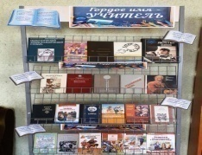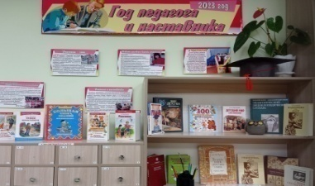
«И плавилась броня»
- Беличанской библиотекой был реализовала проект «И плавилась броня» посвященный 80-летию победы в Курской битве, направленный на сохранение исторической памяти и военно-патриотическое воспитание подрастающего поколения. Проект представлен комплексом офлайн и онлайн мероприятий, посвященных героическим подвигам советских солдат в период Курской битвы https://vk.com/feed?section=search&q=%23Курская_битва_80_лет
« Счастливое детство – счастливая страна»
- Проект «Счастливое детство — счастливая страна», разработан Бобравской библиотекой /2018-2027г.г. Десятилетия детства в России. В течении всего года библиотекой проводились различные мероприятия с детьми: обзоры, викторины, беседы, развлекательные мероприятия.
https://vk.com/feed?section=search&q=%23

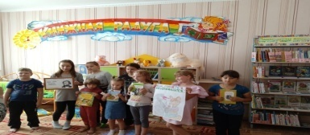

Культурно-просветительская деятельность.

Культурно-просветительская деятельность библиотек района в отчетном году была тематически насыщенной и разнообразной. В ней нашли отражение направления работы, посвященные событиям года, а также крупные знаменательные и памятные даты: - Год педагога и наставника, 200 -летие со дня рождения К.Д.Ушинского, 80 - летие разгрома советскими войсками немецко-фашистских войск в Сталинградской битве, 150-летие со дня рождения С.В.Рахманинова Актуальные направления работы библиотек района: патриотическое воспитание, продвижение ценности чтения, краеведение, формирование эстетической культуры, информационная поддержка в выборе профессии, правовое просвещение, популяризация семейных ценностей, экологическое просвещение, интеллектуальное развитие молодежи.

Гражданско-патриотическое воспитание

Героико-патриотическое воспитание всегда было в центре внимания библиотек Беловского района. Продвижение военно-патриотической литературы является основным средством гражданско-патриотического воспитания читателей. В отчетном году в массовых мероприятиях нашли отражение знаменательные даты: День Победы, День Zащитника Отечества, Дни воинской славы России, День освобождения Беловского района от немецко-фашистских захватчиков, День памяти воинов интернационалистов, День флага России и другие памятные события.
Тема Великой Отечественной войны была и остаётся одной из ведущих и в литературе прошлого и настоящего. Чем дальше уходят от нас события Великой Отечественной войны, тем ценнее становятся художественные произведения – свидетельства страниц нашей истории.
Есть в календаре такие даты, которые навечно вписаны в героическую летопись страны. Одна из них — Сталинградская битва. К 80-й годовщине разгрома немецкой армии под Сталинградом в библиотеках Беловского района прошли мероприятия, посвященные этой героической странице Великой Отечественной войны. Патриотический урок мужества «Сталинград. Помним. Гордимся»», состоялся в Пенской модельной библиотеке для учащихся 7-9 классов. Заведующая библиотекой рассказала о том, что в суровые годы вместе со взрослыми сражались на фронтах и в тылу врага дети. Для учащихся были показаны отрывки из фильма «Сталинград», проведён обзор книг рассказывающих о великой битве. https://vk.com/feed?section=search&q=%2380 Песчанская модельная библиотека провела час памяти «Сталинградская битва»». Мероприятие началось с краткого исторического экскурса «Сталинградская битва, её роль и значение в истории сегодня». Присутствующим рассказали о важных периодах Сталинградской битвы, о её историческом значении, о великих подвигах защитников Сталинграда. https://vk.com/feed?section=search&q=%23Сталинградская_битва . Для читателей Кондратовской модельной библиотеки был проведен час памяти «Сталинград пылающее эхо войны». https://vk.com/feed?section=search&q=%23Сталинград_пылающее_эхо_войны Активный интерес проявляли читатели библиотек к оформленным к этой дате книжным выставкам: «Символ мужества – Сталинград», «У стен Сталинграда» и др. В Детской библиотеке прошел Литературно-поэтический вечер посвящённый 78 годовщине Победы в ВОВ «Отец- защитник Сталинграда». Ребята познакомились с творчеством с писателя, нашем земляком , членом союза журналистов России и членом союза литераторов Владимиром Георгиевичем Худяковым , прослушали его стихи, узнали о том ,что его отец является участником Сталинградской битвы, увидели фотографии и награды. https://vk.com/feed?section=search&q=%23Встреча_с_поэтом
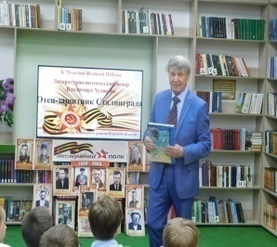
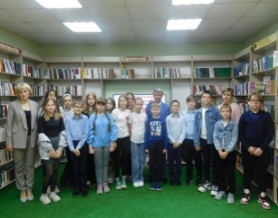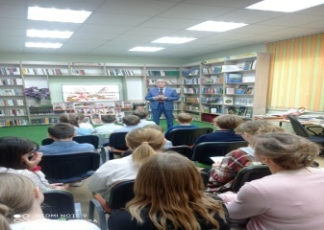
Ежегодно библиотеки района проводят мероприятия ко Дню памяти о россиянах, исполнявших служебный долг за пределами Отечества. Одна из них, известная в истории как Афганская война.
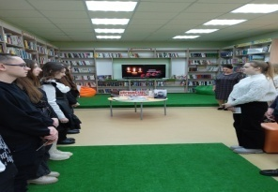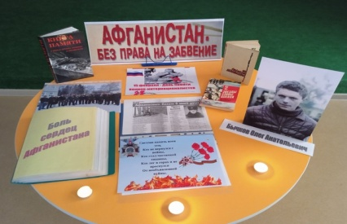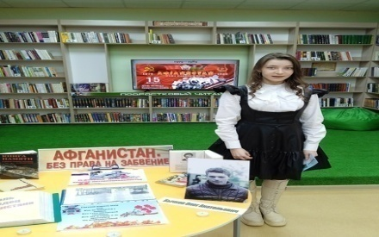
В библиотеках прошли мероприятия, посвященные этой дате:
Час памяти «Между Россией и Афганистаном лежит пространство под названьем память» мероприятие состоялось в Межпоселенческой библиотеке, к мероприятию была оформлена развернутая книжная выставка
« Афганистан без права на забвенье». https://vk.com/photo612991117_457240831
В День памяти Ильковской библиотекой была проведана акция – поздравление воинов – интернационалистов: https://vk.com/feed?section=search&q=%23День_вывода_войск_из_Афганистана
18 марта 2014 года произошло важное историческое событие для нашей страны присоединение Крыма к России, то есть вхождение в состав Российской Федерации территории полуострова Крым. В Гирьянской библиотеке для юных читателей прошел познавательный час «Крым и Россия: прошлое и настоящее». Библиотекарь рассказала ребятам историю возникновения полуострова Крым. Участники мероприятия получили много полезной информации о полуострове, о городе-герое Севастополе, о Черноморском флоте, совершили небольшое путешествие по историческим местам Крыма. Также вниманию читателей была представлена книжная выставка: «Крымская весна». https://biblbelaya.ru/articles/221-poznavatelnyi-chas-krym-i-rossija-proshloe-i-nastojaschee.html
В Беличанской библиотеке была оформлена книжная выставка «Крым и Россия. Мы вместе», где представлены материалы на данную тему. https://biblbelaya.ru/articles/223-knizhnaja-vystavka-krym-i-rossija-my-vmeste.html Ильковсковская библиотека оформила книжную выставку «Крымские мотивы». Пользователи смогли познакомиться с художественной литературой в которой отображается одно из красивейших мест, увенчанное прекрасными творениями природы и человека — Крым. https://biblbelaya.ru/articles/219-knizhnaja-vystavka-krymskie-motivy.html

В связи с 9-летием присоединения Крыма к России в Пенской библиотеке был проведён информационный час «Крым — Россия! Навсегда!».
Библиотекарь рассказала присутствующим об истории Крыма, что Крым и Россия имеют давние исторические и культурные связи, о референдуме 2014 года, когда Крым получил статус республики и подписании договора о присоединении Крыма и города Севастополя к территории страны. https://biblbelaya.ru/articles/220-informacionnyi-chas-krym-rossija-navsegda.html
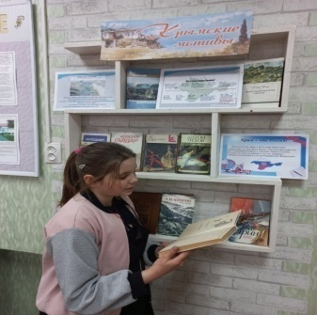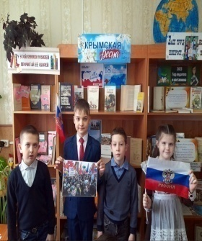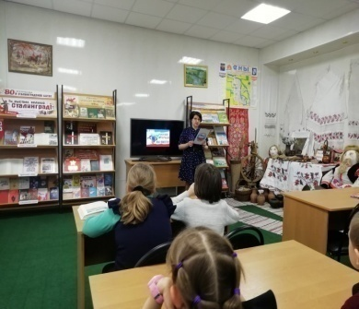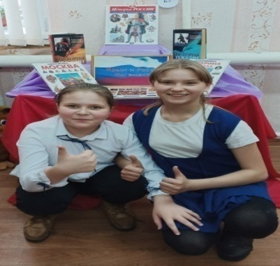
12 апреля весь мир отмечает День авиации и космонавтики. Эта
праздничная дата была установлена в ознаменование первого космического
полёта, совершенного советским космонавтом Юрием Алексеевичем Гагариным 12 апреля 1961 года, на космическом корабле «Восток-1». К этой дате в Гирьянской библиотеке была оформлена книжно-иллюстрированная выставка «Начало космической эры». Выставка состоит из двух разделов: «Первый в космосе» и «Тайны вселенной».
Первый раздел содержит информацию о первом космонавте земли, нашем соотечественнике — Ю. Гагарине, его детстве, любви к небу, о том, как он приближался к своей заветной мечте, шаг за шагом двигаясь вперёд навстречу к звёздам.
Во втором, представлены издания о космосе, об истории развития космической отрасли. Читатели смогут расширить свои знания о вселенной, космических телах и явлениях. https://biblbelaya.ru/articles/280-knizhno-illyustrirovannaja-vystavka-nachalo-kosmicheskoi-ery.html. На познавательном часе, который провели для учащихся в Бобравской библиотеке, ребята узнали о том, как на околоземную орбиту был выведен первый в мире искусственный спутник Земли, открывший космическую эру в истории человечества. В созвездии имен самые яркие — имя первого космонавта планеты Юрия Гагарина и имя главного конструктора академика Сергея Павловича Королева. Затем, они своими руками создавали звездное небо и ракету, на которой мечтают полететь к звездам.
Также в библиотеке оформлена книжная выставка «Загадочный мир космоса». https://biblbelaya.ru/articles/285-poznavatelnyi-chas-ko-dnyu-kosmonavtiki.html
В Песчанской библиотеке для учащихся состоялась игра-викторина посвящённая Дню космонавтики. Игра-викторина о космосе познакомила учащихся с историей освоения космоса. Дети увлечённо участвовали в викторине, успешно отвечая на вопросы о первом полёте человека в космос, о Солнечной системе, о загадочных звёздах и далёких планетах. Ребята не только отвечали на вопросы, но и в игровой форме узнавали интересные факты о космосе. https://biblbelaya.ru/articles/283-igra-viktorina-den-kosmonavtiki.html

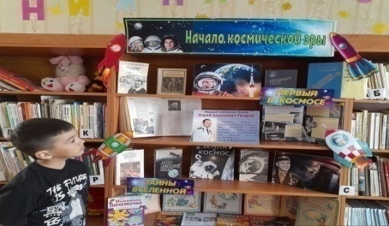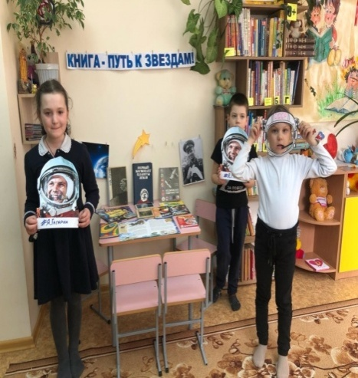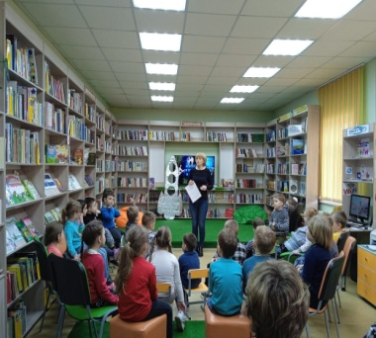
Библиотеки Беловского района вместе со своими пользователями присоединились к областному видео флешмобу #Лит_о_космосе, в котором прозвучали произведения о космосе и космонавтах. Организатор Курская областная универсальная научная библиотека им. Н.Н. Асеева
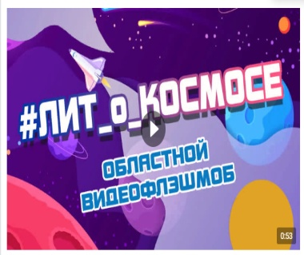
vk.com/club162325209?w=wall-162325209_2271%2Fall
vk.com/club162325209?z=video-41688910_456242030%2Ff483552461135341f2%2Fpl_wall_-162325209
https://vk.com/club162325209?z=video-41688910_456242026%2F31dc6760af64c8f1be%2Fpl_wall_-162325209

За минувшие годы выросло не одно поколение россиян, и для них Великая Отечественная война – далекая история. Долг библиотек - сохранить историческую память о Великой Победе. В библиотеках был проведен целый цикл мероприятий посвященных Великой Отечественной войне.
Самую активную работу библиотеки района проводили в период празднования Дня Победы, которому были посвящены вечера памяти, военно-патриотические акции, встречи ветеранов с молодежью, просмотры фильмов о войне, праздничные конкурсы, познавательные беседы о военном времени и, о героях войны.
В память о тех, кто сражался на фронтах Великой Отечественной войны библиотеки района провели акцию «Георгиевская ленточка». Прикрепляя ленточку, мы выражаем благодарность людям, отдавшим все для фронта, уважение к ветеранам и гордость за Великую Победу. https://vk.com/feed?section=search&q=%23Всероссийская_акция_Георгиевская_ленточка
Библиотеками были организованы различные выставки:
- «Бессмертный полк литературных героев» https://vk.com/feed?section=search&q=%23Бессмертный_полк_литературных_героев
- «Память огненных лет» https://vk.com/feed?section=search&q=%23
- «Подвиг_героев_бессмертен» https://vk.com/feed?section=search&q=%23 и др.
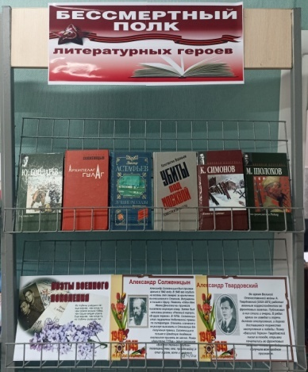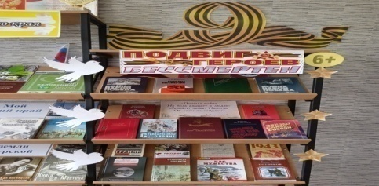- 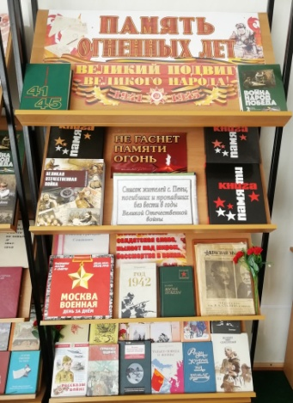
Читатели библиотек и библиотеки стали участниками 14-й Международной акции «Читаем детям о войне», организатор – Самарская областная детская библиотека. Акция направлена на поддержку чтения и воспитания патриотизма у подрастающего поколения Патриотическая акция «Читаем детям о войне», объединила библиотеки района, на страницах социальных сетей которых, выкладывались видеозаписи с чтением отрывков из произведений знаменитых писателей: Сергея Алексеева «Зоя», рассказ о подвиге московской школьницы Зое Космодемьянской, рассказ «Великой Победе посвящается!» автора Ильгиза Гараева, стихотворения: К. Симонова, А.Твардовского. https://vk.com/video498164748_456239141?list=035605b6a76f7514f1
Межпоселенческая библиотекаhttps://vk.com/video-202833151_456239031?list=a24b59c05ee92aeeea Кондратовская библиотека и др.
С целью сохранения исторической памяти о Великой Отечественной войне Областная библиотека им. Н.Асеева проводила патриотический онлайн-марафон #Память_2023. Библиотеки района активно подключились к марафону:
-Беличанская библиотека https://vk.com/video469822679_456239080?list=826a8d06d822b8385f
-Гирьянская библиотекаhttps://vk.com/video544551926_456239100?list=80c668ffbd02b40036 и др.
22 июня - одна из самых печальных дат в истории России – День памяти и скорби в честь тех, кто отдал свою жизнь за будущее в годы Великой Отечественной войны. К этому дню Межпоселенческая библиотека провела час памяти «У священного огня». Библиотекарь рассказала о том, что 82 года назад, 22 июня 1941 года, в 4 часа утра, без объявления войны, без предъявления каких-либо претензий к Советскому Союзу фашистская Германия, напала на нашу страну. Началась Великая Отечественная война.
В завершение мероприятия ребята возложили цветы к памятнику погибших воинов и почтили память погибших минутой молчания.

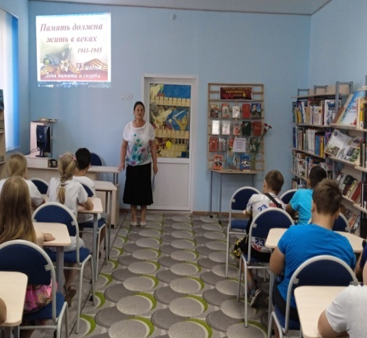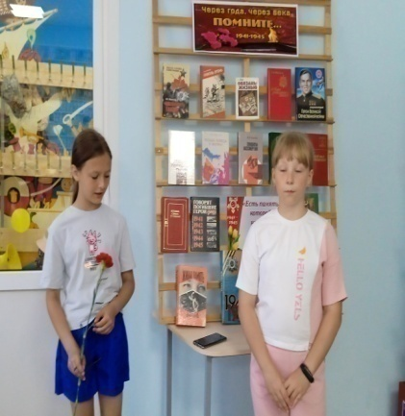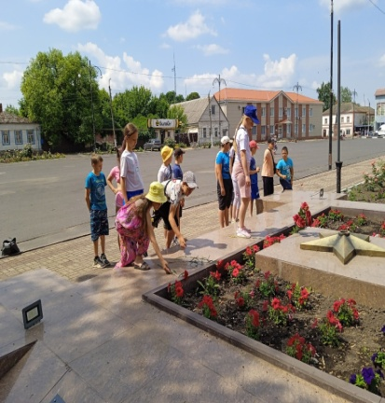
Детская библиотека подготовила час истории" 22 июня...а впереди была война"дети узнали о подвигом тех, кто отстоял свободу и независимость нашей Родины, кто отдал жизнь за право жить нам под мирным небом. Сохранить память о войне, о подвиге нашего народа, защитить ее от нападок и искажений и передать потомкам – наш священный долг.
https://vk.com/feed?section=search&q
Библиотеками большое количество книжных выставок: «Никто не забыт ничто не забыто» https://vk.com/feed?section=search&q=%23, «Через года, через века помните» https://sun9-2.userapi.com/impg/76Fwza5rKqEiV3aGBOaSZ-88uqmZeGGkjE3y4A/ajdA54xvKGU.jpg?size=810x1080&quality=95&sign=1c9e0d2d9a3d2a035fdcee9f88495bfa&type=album « Тот самый длинный день в году» https://sun9-51.userapi.com/impg/SbdOZ0LrWyuskL-1G1PkUUWyWQTBeFn_hhspHA/JxiFxw4DpEI.jpg?size=808x1080&quality=95&sign=dc42a0a816bcc7b415d45ce8f0bf73db&type=album и др.
Важнейшим событием всей второй мировой войны стала битва на Курской дуге летом 1943 года. Курскую битву многие историки считают завершением коренного перелома в войне.
В Песчанской библиотеке прошел патриотический час "Курская дуга - великая победа" для воспитанников подготовительной группы детсада. https://vk.com/feed?section=search&q=%2380годовщинапобедывКурскойбитве
Детская библиотека подготовила вечер истории «Великая Курская битва». Слушателями стали ребята из детского объединения "Движение Первых". https://vk.com/feed?section=search&q=%23
Библиотеки приняли участие в сетевой патриотической акции "Там, где плавилась броня", посвящённой 80 летию Курской битвы https://vk.com/video-202833151_456239033
https://vk.com/feed?section=search&q=%23акция_читаем_о_войне
В Пенской библиотеке оформлена книжная выставка "Огненная дуга»" https://vk.com/feed?section=search&q=%23Курская_битва
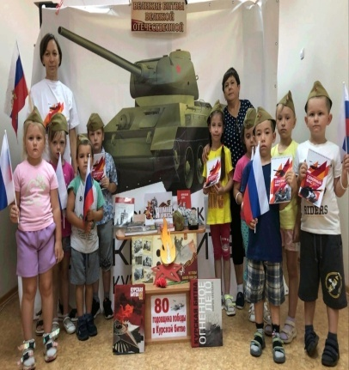
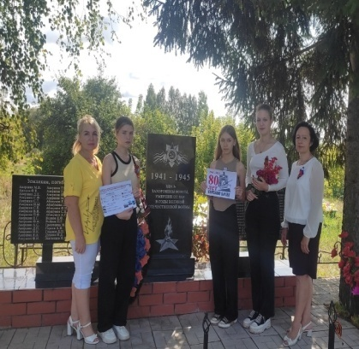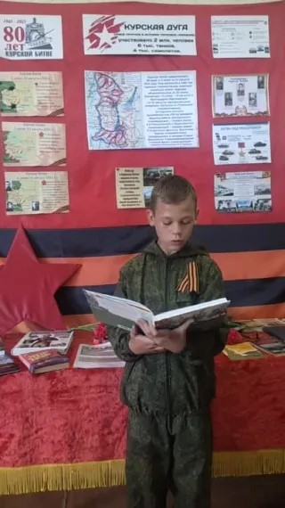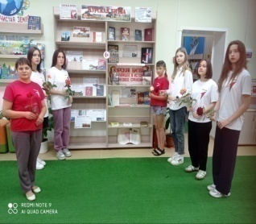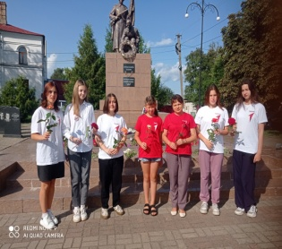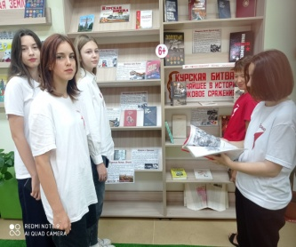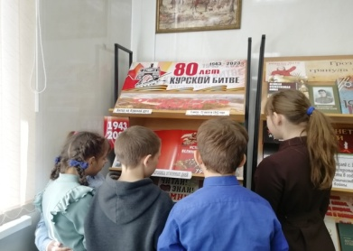
Одним из основных средств формирования патриотического самосознания у пользователей, в частности у подрастающего поколения, является приобщение к историческому прошлому страны. Работая в данном направлении, библиотеки района реализуют мероприятия к знаменательным историческим датам.
В рамках празднования Дня России в библиотеках района проведены часы истории, уроки патриотизма, оформлено больше количество книжных выставок посвященные государственным символам России, ее истории и культуре. https://biblbelaya.ru/upload/000/u2/ec/77/i9vfkjoczu8.jpg
https://biblbelaya.ru/upload/000/u2/ec/77/i9vfkjoczu8.jpg
https://biblbelaya.ru/upload/000/u2/13/6a/9alboc51j78.jpg

Межпоселенческая библиотека провела урок патриотизма «Русь, Россия, родина моя…». Ребята узнали о возникновении праздника "День России", об истории нашей родины, о том, откуда пошло название Руси, как росла и расширялась наша страна. Совершили виртуальное путешествие по России, поговорили о главных символах ее величия (гербе, флаге, гимне) и об истории их создания
https://vk.com/feed?section=search&q=%23Русь_Россия_Родина_моя. В Вишневской библиотеке прошел час истории «Что мы Родиной зовём? Час начался с прослушивания песни на слова Михаила Матусовского «С чего начинается Родина?». Ребята узнали много нового и интересного и о символах России (гербе, флаге, гимне), отвечали на вопросы о быте, культуре русского народа https://vk.com/club16232520
Библиотеки участвовали в Акциях: .# Окна России 2023 https://vk.com/feed?section=search&q=%23ОкнаРоссии2023Акция
Акция« Читаем стихи о России»
vk.com/id669906661?z=video669906661_456239047%2Fdf09e0c088c94f24ed
vk.com/id669906661?z=video669906661_456239046%2F56ddb477336cd6bc3d
vk.com/id669906661?z=video669906661_456239051%2F4c2055f3c54899e08c

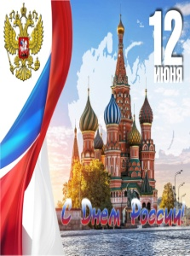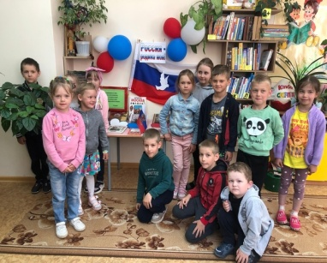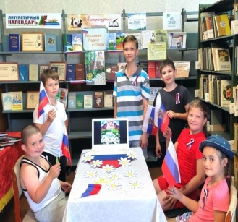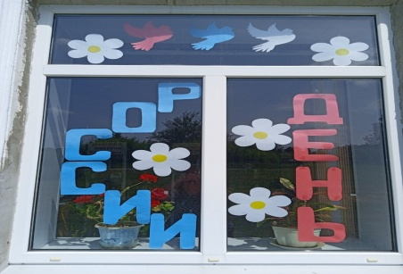
22 августа Россия отмечает один из главных патриотических праздников - День Государственного флага Российской Федерации!
Флаг — это символ единства государства, верности нашим традиционным ценностям, уважения к многовековой истории России! Межпоселенческая библиотека подготовила час истории «Флаг державы символ славы». Ребята из молодежного объединения "Первые",узнали о том, когда появился праздник, об истории флага, которая насчитывает более трех столетий, как за это время флаг менял свои цвета и что они значат, где его можно увидеть и по какому поводу поднимают флаг России https://vk.com/feed?section=search&q=%23День_Государственного_флага_России
В Камышанской библиотеке прошел познавательный час «Три цвета Российского флага». В ходе мероприятия слушатели получили информацию о государственных символах, ведь каждый россиянин, любящий свою Родину, должен знать символы своего государства с детства. https://biblbelaya.ru/articles/426-poznavatelnyi-chas-tri-cveta-rossiiskogo-flaga.html
Пенская библиотека провела патриотический час «Гордо реет флаг Российский».
Присутствующие познакомились с историей флага от древних времен по современность. Библиотекарь рассказала, какие были флаги, что означают цвета триколора черный-желтый-белый и белый-синий-красный, когда и где вывешиваются Государственные флаги. Читатели услышали интересные факты, связанные с флагом. Затем провели небольшую викторину, которая показала, что наши читатели неплохо знают о нашем флаге. https://biblbelaya.ru/articles/417-patrioticheskii-chas-gordo-reet-flag-rossiiskii-vystavka-flag-rodiny-moei.html
Библиотеки Беловского района приняли активное участие в Онлайн –флешмобе «Знамя России» организатор библиотека им. Н. Асеева
https://sun974.userapi.com/impg/xRpOLm3ub_861JNTkEVSbET4mAv31otnYYNOXA/PQiLIr5a38M.jpg?size=810x1080&quality=96&sign=e47247aa1b82ea987c2129c33c1b6231&type=album
https://vk.com/feed?section=search&q=%23День_флага_России
https://sun1-85.userapi.com/impg/bo8GUT86ubqOFSviMA3bPG3GzvSNcYf-xz2C3A/2I_DnxQlgv0.jpg?size=604x453&quality=95&sign=671775dfb1e737942db5d95a8b038336&c_uniq_tag=lDzdXzhXyMAkfgzEUjPywHL4_4bXWe8OqiOHqL1OB8E&type=album
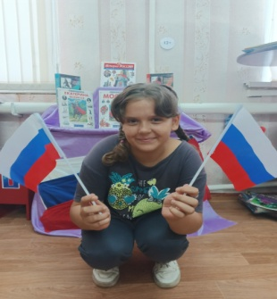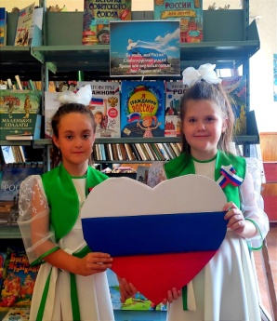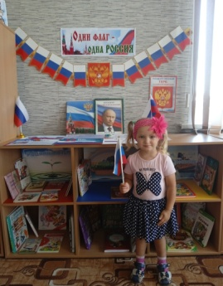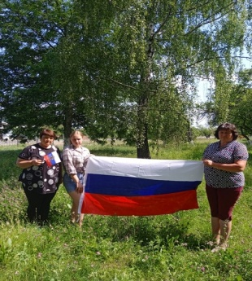

Ежегодно 3 сентября отмечается особая памятная дата - День солидарности в борьбе с терроризмом. В эти памятные сентябрьские дни в библиотеках района проводились уроки памяти, беседы, слайд - презентации. Межпоселенческая библиотека подготовила час памяти «Трагедия Беслана в наших сердцах». Слушатели окунулись в события 19-летней давности, в те три дня ада, мучений и издевательств, которым подвергались заложники. Под просмотр видеоролика "Город Ангелов", почтили память детей, их родителей и учителей, воинов-спецназовцев погибших в этой страшной трагедии. В конце мероприятия ребята в память о жертвах террористического акта в Беслане запустили в небо воздушные шары. https://vk.com/feed?section=search&q=%23Трагедия_Беслана_в_наших_сердцах
Детская библиотека провела беседу- инструктаж «Мы за мир без терроризма»
Беседа проходила на фоне оформленной к мероприятию выставки-просмотра «Мы за мир без терроризма», на которой представлены энциклопедии и книжные издания, содержащие информацию о терроризме и его составляющее, а также размещены информационные плакаты. Бобравская библиотека подготовила видео ролик Константин Крымский « Беслан.https://vk.com/video588214866_456239104?t=1m27s
Камышанская библиотека провела для своих читателей
информационный час «Вместе против террора» https://vk.com/photo669906661_457240432

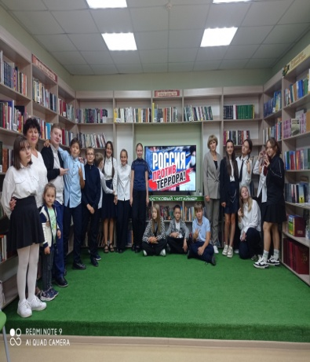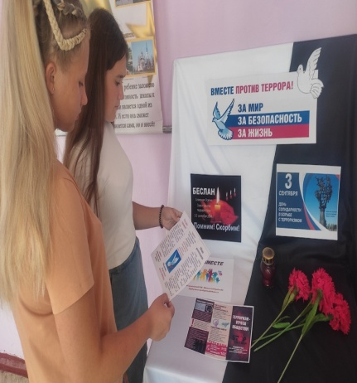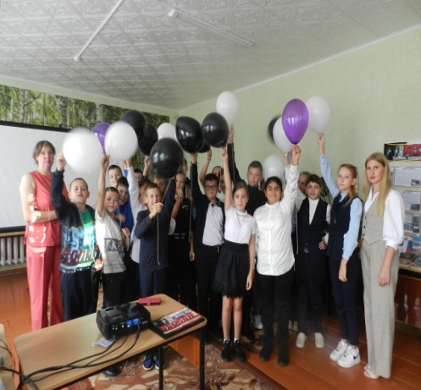

День Неизвестного Солдата – памятная дата России призвана увековечить память, воинскую доблесть и бессмертный подвиг погибших в боевых действиях воинов, чье имя осталось неизвестным. Камышанская библиотека провела вечер-реквием «Имя твое неизвестно, подвиг твой бессмертен». Участники данного мероприятия познакомились с историей праздника, воинской доблестью и подвигами, погибших российских и советских солдат, чьи имена остались неизвестными. https://vk.com/photo669906661_457240573 .
1 декабря 2023 года, накануне Дня Неизвестного Солдата, библиотеки приняли участие в Международная акция «Тест по истории Великой Отечественной войны» https://vk.com/photo413622612_457243917
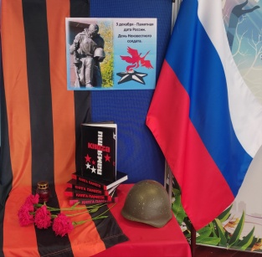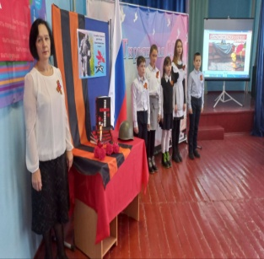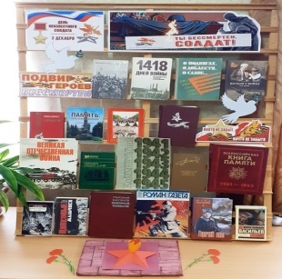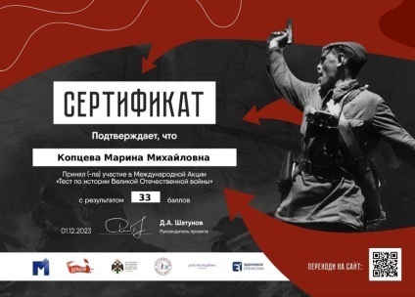

Ко дню Героев Отечества сотрудники Межпоселенческой библиотеки провели
час -патриотизма «Герои нашего времени». Библиотекарь познакомила учащихся с краткой историей праздника, историческими событиями и наградами за служение Родине. Ребята узнали о настоящих героях России и Донбасса, о героях-земляках, исполнивших воинский долг в СВО. Также ребята почтили память павших Героев минутой молчания. https://vk.com/feed?section=search&q=%23Герои_России_нашего_времени
Песчанская библиотека провела патриотический час "Время героев выбрало нас". Это мероприятие призывает к уважению тех, кто готов посвятить свою жизнь защите Родины, и к поддержке тех, кто продолжает служить примером благородства и самоотверженности. https://vk.com/feed?section=search&q=%23День_героев_Отечества . Виневская библиотека совместно ДК поздравили с праздником Екатерину Павловну Бабичеву -Героя Социалистического Труда https://vk.com/feed?section=search&q=%239_день_героя_отечества

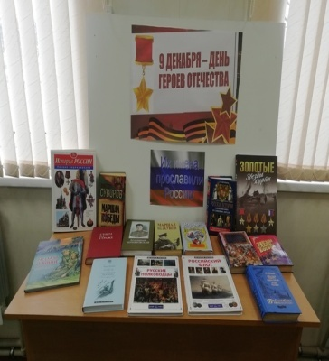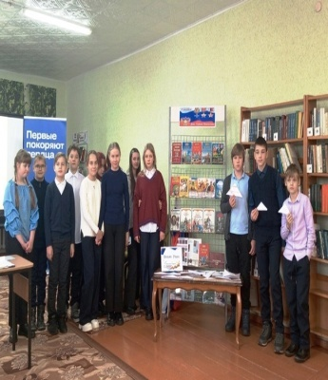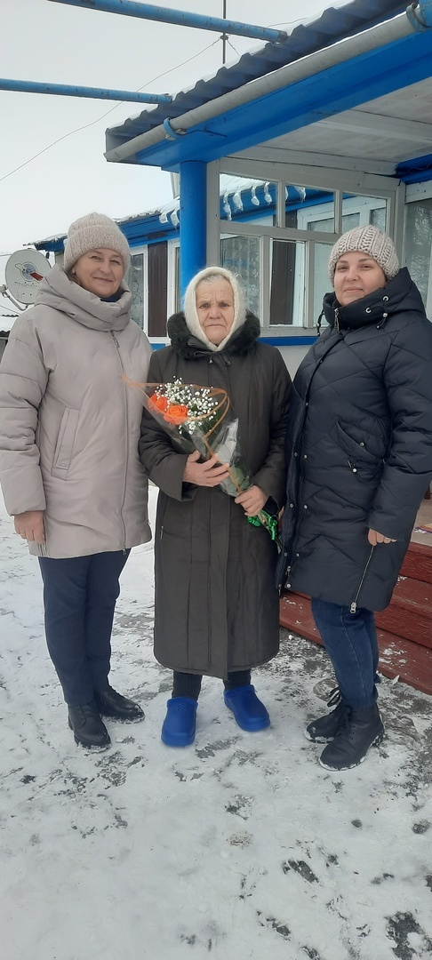

В поддержку российских военнослужащих, которые участвуют СВО на территории Украины Межпоселенческая , детская библиотеки публикуют посты на страницах социальных сетей в рубрике #ZаНаших #Вместе_мы_большая_сила
vk.com/video-183138439_456239189
Во Всероссийской акции «Окопная свеча» приняли участие
сотрудники Гирьянской, Камышанской, Беличанской, Кондратовской, Забужевской, Озерковской библиотек, жители села, учащиеся школ. Среди участников акции были дети, родные мобилизованных, участников СВО, поэтому свечи получились именными, и все участники от души пожелали, что бы они дошли до наших родных защитников.
Все свечи, переданы в штаб «Мы вместе» для отправки на передовую. На
этом акция не закончена, сбор материала и изготовление окопных свеч, будет
продолжаться, пока они будут необходимы нашим солдатам на передовой.

Межпоселенческая библиотека поддержала акцию «Письмо солдату». Письма, в которых ребята написали теплые слова и пожелания о скорейшем возвращении домой, к 23 февраля были доставлены военнослужащим РФ, которые находятся в СВО. https://sun9-39.userapi.com/impg/StMtcyrKl-opOO11f6NAlBP85uuFM_eLrBVFJg/RYBQfEPypPE.jpg?size=1280x606&quality=95&sign=90807d413f4ed958604f6506386658cf&type=album
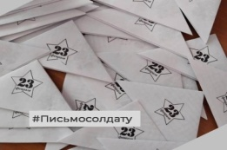
Формирование здорового образа жизни
Библиотеки района, выполняя просветительскую функцию, ведут активную пропаганду литературы о здоровом образе жизни, вреде пьянства, курения, наркомании, компьютерной и игровой зависимости. Наиболее распространенные формы работы - беседы, уроки здоровья, часы размышлений, акции. Библиотекари в своей работе ставят перед собой задачи, направленные на расширение информационного кругозора детей,
подростков и молодёжи, а также системную профилактику вредных привычек.
Ежегодно 7 апреля во всем мире отмечается Всемирный день здоровья в этот день, Вишневская, Ильковская библиотеки провели Акцию «День здоровья».
День здоровья проводится с целью пропаганды здорового образа жизни, развития интереса к физической культуре и спорту.
https://biblbelaya.ru/articles/274-akcija-den-zdorovja.html
https://biblbelaya.ru/articles/275-akcija-10-zapovedei-zdorovogo-obraza-zhizni.html
Для юных читателей в Пенской библиотеке проведён познавательный час «Я здоровье сберегу, сам себе я помогу». В начале мероприятия прошла беседа по здоровому образу жизни: о жизненных ценностях, о правильном питании и режиме дня, о популярных видах спорта. Дети отвечали на вопросы и отгадывали загадки про предметы, которые необходимы для ухода за своим внешним видом, учили пословицы и поговорки о здоровье. В конце мероприятия подвели итоги и сделали общий вывод, что здоровье бесценно и беречь его нужно смолоду. https://biblbelaya.ru/articles/277-poznavatelnyi-chas-ja-zdorove-sberegu-sam-sebe-ja-pomogu.html
Кондратовская библиотека провела для детей час здоровья «Советы Айболита». Участники ознакомились с интересными фактами о значении здорового образа жизни для организма человека, поучаствовали в опросе «Что такое ЗОЖ?». https://biblbelaya.ru/articles/279-chas-zdorovja-sovety-aibolita.html
Игровая минутка «К здоровью наперегонки» прошла в Песчанской библиотеке. Ребята отгадывали загадки о спорте, здоровье и гигиене, собирали пословицы и поговорки, анаграммы.
К Всемирному дню борьбы со СПИДом в читальном зале Межпоселенческой библиотеки прошел урок здоровья. В ходе мероприятия библиотекарь вместе со слушателями попробовали разобраться в том, насколько молодые люди обладают какой-либо информацией о ВИЧ-инфекции и СПИДе, ведь страшной особенностью эпидемии является распространение инфекции именно среди молодежи. https://vk.com/feed?section=search&q=%23Всемирный_день_борьбы_со_СПИДом
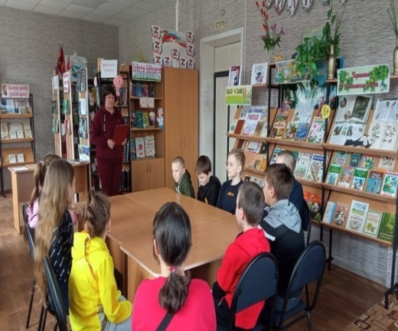
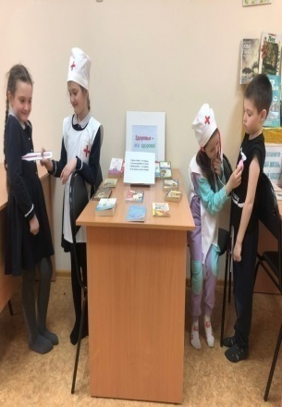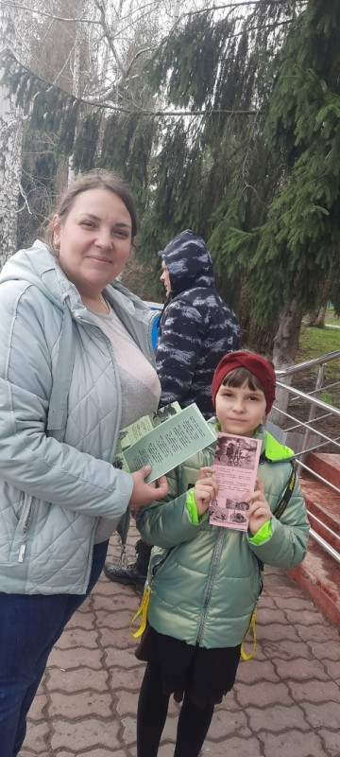
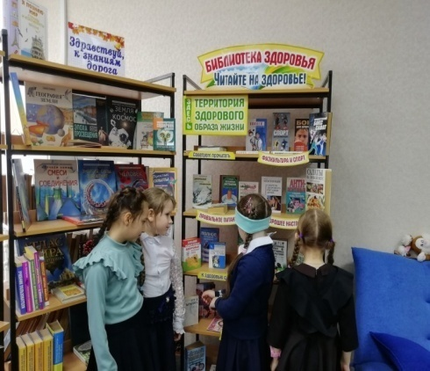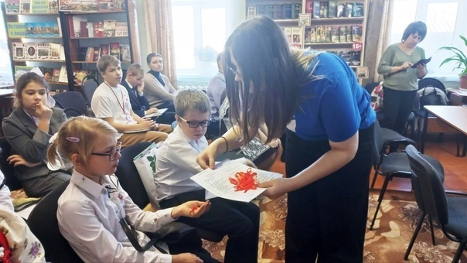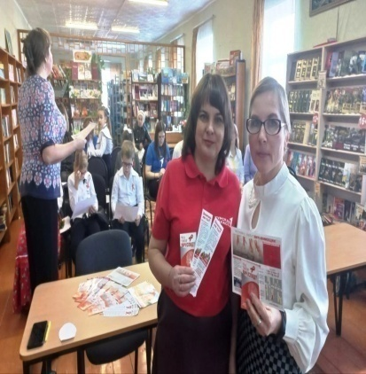

Продвижение книги и чтения

В 2023 году продвижение книги и чтения в модельной детской библиотеки было
успешным. Дети активно участвовали в мероприятиях, читали книги, знакомились с
новыми авторами и жанрами. Библиотека стала центром притяжения для детей и их
родителей, где можно не только почитать, но и поиграть, пообщаться, провести время с
пользой. Сотрудники библиотеки активно использовали различные методы и
инструменты для привлечения детей к чтению, такие как:
- проведение литературных мероприятий и мастер-классов;
- организация книжных выставок и презентаций новых книг;
- создание интерактивных зон и уголков для чтения;
- использование социальных сетей и онлайн-платформ для продвижения чтения.

Благодаря этим мерам, детская библиотека стала центром притяжения для детей и
подростков, которые любят читать и узнавать новое. Однако, для достижения
максимального эффекта необходимо продолжать работу в этом направлении и
совершенствовать методы продвижения книги и чтения, учитывая современные
тенденции и потребности детей и молодежи.
Во Всероссийской акции «Библионочь – 2023» приняли участие 15 библиотек Беловского района, мероприятиями охвачено 377 человек. В каждой библиотеке использовалась собственная программа «Библионочи», включающая мастер-классы, видео показы, викторины, выставки, познавательные игры
Общая тема акции в этом году – «Читаем вместе», которая перекликается с Годом педагога и наставника. В Пенской библиотеке «Библионочь» была организована как литературное путешествие в книжный мир, прошла в игровой форме, адресована для детей школьного возраста. https://biblbelaya.ru/articles/341-biblionoch-2023-literaturnoe-puteshestvie-v-knizhnyi-mir.html
В Бобравскаой библиотеке «Библионочь» прошла очень увлекательно и познавательно. https://biblbelaya.ru/articles/343-bibliosumerki-2023-chitaem-vmeste.html и др.

Детская библиотеке в рамках Года педагога и наставника, представляла интересную и разнообразную программу «В стране невыученных уроков». Современная школа – результат долгой эволюции. Основа российской школы имеет свою историю.
С истории образования на Руси и началось мероприятие. Ребята узнали о первых школах, их основателе, о том, как учились в старину на Руси их сверстники. Дети узнали такие интересные факты как: почему учебный год начинался в декабре, кто такой святой Наум, как выглядели старинные классы и с какого возраста ходили в школу, кто придумал первую азбуку, какие правила были в старой школе, существовало ли в те времена «домашнее задание» и оценки. https://vk.com/feed?section=search&q=%23В_стране_невыученных_уроков
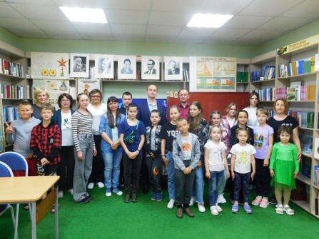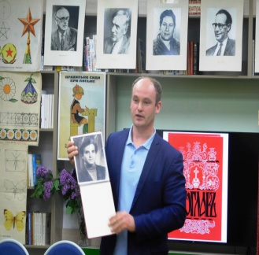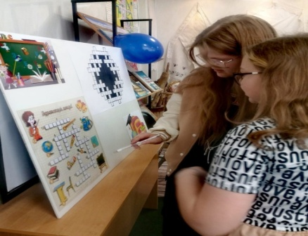

Библиотеки района организовали и провели очень много конкурсов в онлайн и офлайн форматах. Таких как, просветительская акция "Читаем вслух!", направленная на создание читательской среды и привлекательного образа читающего человека. В рамках Акции прозвучали произведения поэтов и писателей юбиляров 2023 года. https://biblbelaya.ru/articles/189-akcija-bibliotek-belovskogo-raiona-chitaem-vsluh.html
С целью привлечения внимания к библиотеке и чтению на протяжении всего лета
ежемесячно проходила акция «Читающая скамейка». Главная цель акции – привлечь детей к чтению, прочитать книжку вслух, познакомить детей и взрослых с информационными материалами о библиотеке, о книгах, с фотографироваться с книгой на природе. Большой выбор книг и тёплые лучи солнца – об этом мечтает каждый любитель чтения. https://vk.com/feed?section=search&q=%23На_скамейке_летним_днем_книжку_в_руки_мы_берем
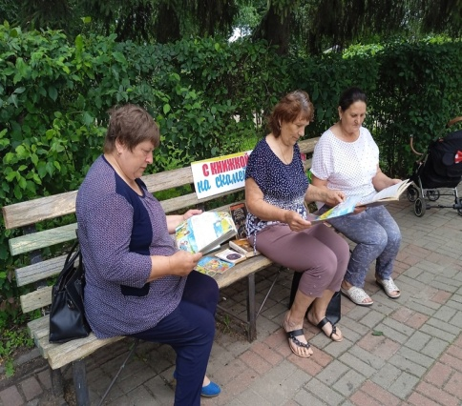
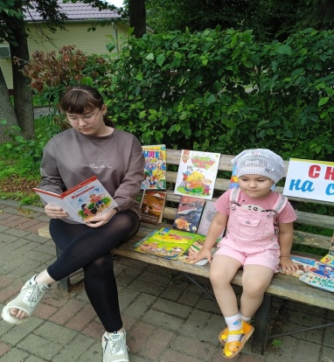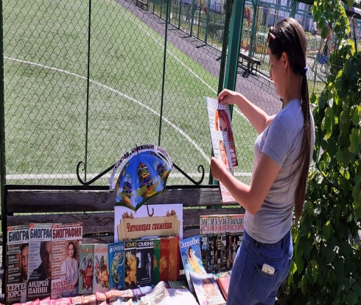
Корочанская библиотека провела необычную акцию «Библиотека на траве», где дети познакомились с детскими книгами и поучаствовали в мастер — классе по изготовлению воздушных змеев. А так же все играли в различные игры связанные с ветром: бадминтон, запуск самолётика и, конечно, воздушного змея. В завершении праздника, дети забрали домой воздушных змеев и хорошее настроение, как напоминание о ветре, счастье и лете. https://vk.com/feed?section=search&q=%23Читаемкнигинатраве
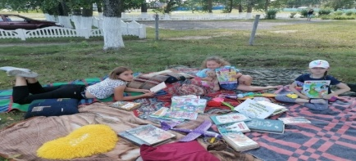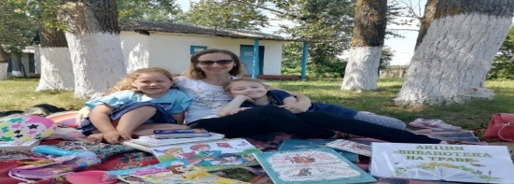

Обслуживание удаленных пользователей

В сложившейся ситуации стало жизненно необходимым находить новые формы работы с пользователями в первую очередь удаленно. Библиотечные специалисты это делают с помощью официального сайта https://biblbelaya.ru/, в этот арсенал включены социальные сети , 20 библиотек имеют страницы в соцсетях.
Среди электронных услуг, востребованных удаленным пользователем, можно выделить: доступ к библиографическим и краеведческим ресурсам сайта; продление книг. Новостные страницы сайта обновляются регулярно, что дает возможность предоставлять полную информацию о жизнедеятельности библиотек района. Статистика посещений сайта показывает его востребованность разными возрастным группам пользователей, переход на сайт осуществляется в основном через поисковые системы. С каждым годом увеличивается число подписчиков библиотечных страниц в социальных сетях.
Виртуальные читальные залы Национальной электронной библиотеки (НЭБ) организованы в 15 библиотеках системы. Число обращений составило 1211 ед., книговыдача– 968ед.
Открыт доступ к ресурсам Национальной электронной детской библиотеки.
Пользователи Межпоселенческой библиотеки имеют возможность пользоваться правочно-правовыми системами «Консультант Плюс». Количество выдач в 2023 г. составило 590 документов.
В 2023 г. активно развивались социальные сети библиотек, они стали основной площадкой для обсуждения, продвижения услуг библиотек. На аккаунтах библиотек проходили онлайн-мероприятия, реклама книг, выставки, интернет- акции, виртуальные чтения, квест- игры, поэтические нон-стопы. «Книги-события – 2023», «Литературный календарь» и др.
Внестационарные формы обслуживания

В целях более полного охвата населения библиотечным обслуживанием стационарная сеть расширяется за счет развития внестационарного обслуживания, которое выполняет важную социальную роль позволяет получить основные библиотечные услуги тем, кто не имеет возможности (в связи с отдаленностью проживания, по состоянию здоровья или в силу специфики работы) посещать стационарную библиотеку.
Общее число библиотечных пунктов составило –19, книгоношество - 10.
В течение года при обслуживании населения через внестационарную сеть использовались разнообразные формы работы: принимались заявки на литературу, организовывались беседы, обзоры, тематические, мероприятия различной направленности для всех категорий пользователей: цикл бесед «Православные праздники», «Что посеешь,то пожнешь», «Тропой природных достопримечательностей», «Секреты здоровья и красоты».
Общее число пользователей составило 874,книговыдача-15386,числопосещений7552.

Библиотечное обслуживание детей
Приоритетная цель в работе с детьми библиотек Беловского района состоит в том, чтобы, используя весь спектр качественных информационно-библиотечных услуг и ресурсов, предоставить детям оптимальные условия для культурного развития, формирования и удовлетворения их образовательных, коммуникативных и иных потребностей, в соответствии с их индивидуальными, возрастными и иными особенностями.
Основные цели, задачи и направления работы с детьми, осуществлялись в рамках действующего правового поля и в соответствии с объявлением знаменательных дат и событий: Государственная программа Российской Федерации «Развитие культуры» (2013 - 2024), Национальный проект «Культура» (2019 - 2024), Десятилетие детства в Российской Федерации (2018-2027).
Главными направлениями в 2023 году можно считать:
- Повышение престижа чтения среди детей и подростков посредством поиска интересных для данной категории читателей форм работы;
- Приобщение читателей детского возраста к истории края, к изучению своих корней, воспитание чувства гордости и уважения к самобытной культуре, обычаям своего народа; пропаганда творчества курских поэтов и прозаиков; распространение краеведческих знаний и продвижение краеведческих ресурсов, способствующих формированию культурных и нравственных ценностей в детской среде.
- Содействие укреплению института семьи, возрождение и сохранение традиций семейного чтения, духовно-нравственных традиций.

Библиотекари района вели активную работу по продвижению и поддержке чтения, используя при этом разные формы и методы библиотечной работы. В течение года проводились экскурсии, игры, мастер-классы, уроки здоровья, игровые программы, часы памяти, литературные круизы и т.д. Все мероприятия сопровождались книжными выставками, обзорами по представленным книгам, просмотром презентаций, видеофильмов, а также рекомендательными беседами по прочтению книг.

Библиотечное обслуживание людей с ограниченными
возможностями и др.
Библиотечное обслуживание людей с ограниченными возможностями здоровья в Беловском районе осуществляют все библиотеки. За 2023год читателями библиотек с ОВЗ стало 643человек, число посещений составило – 666 раз, книговыдача – 7716 экз. документов. Для людей с ограниченными возможностями здоровья и с их участием в библиотеках проведено 102 мероприятия.
Межпоселенческая библиотека на протяжении и долгого времени сотрудничает с Курской специальной библиотекой, с которой заключен договор на организацию библиотечного пункта. Областное казенное учреждение культуры «Курская областная специальная библиотека для слепых имени В. С. Алехина» предоставляет Межпоселенческой библиотеке специальную литературу на CD-дисках и флеш-картах из своих фондов для незрячих и слабовидящих читателей.
Межпоселенческая библиотека работает в тесном контакте ОБУСО «КЦСОН Беловского района» К юбилею Беловского района в Межпоселенческой библиотеке прошёл час краеведения "Край мой - капелька России" с получателями социальных услуг ОБУСО "КЦСОН Беловского района". Клубом «Беляночка»Библиотекарь рассказала историю образования Беловского района. https://vk.com/feed?section=search&q=%23Час_краеведения_Край_мой_капелька_России Также с участниками клуба «Беляночка» Межпоселенческая библиотека провела час народной культуры «Батюшка Покров ! Покрой избушку теплом».
Библиотекарь рассказала историю праздника, о традициях празднования Покрова Пресвятой Богородицы на Руси, о приметах Покрова. Присутствующие посмотрели видео на эту тему, охотно отвечали на загадки, участвовали в конкурсе «Зеленая аптека». https://vk.com/feed?section=search&q=%23Час_народной_культуры_Батюшка_Покров_покрой_избушку_теплом и др.
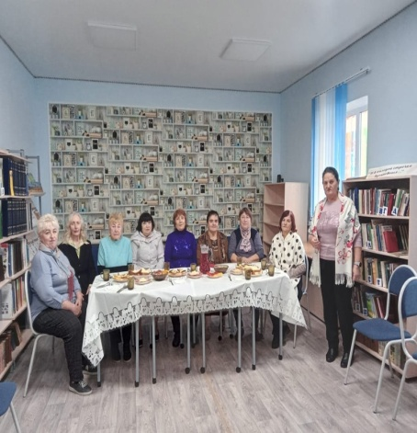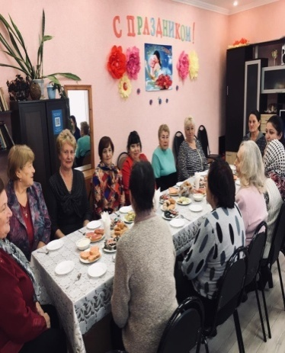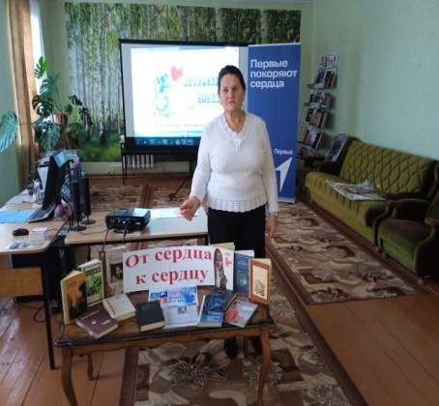

Продвижение библиотек и библиотечных услуг и др.
Продвижение библиотек и библиотечных услуг является одним из основных направлений деятельности любой библиотеки. Информирование населения о продуктах и услугах библиотек осуществляется на официальном сайте учреждения и официальных страницах в социальных сетях.
В целях продвижения библиотеки и библиотечных услуг, создания положительного имиджа учреждения библиотеками используются:
- библиотечные акции, рекламно- имиджевых мероприятиях;
- рекламно издательская деятельность
- интерьер библиотеки, открытость и доступность фондов;
- дни открытых дверей, экскурсии по библиотекам, библиотечные занятия;
- страницы и аккаунты в социальных сетях.
Созданию положительного имиджа библиотек Беловского района способствовали публикации в газете « Беловские зори». Публикуемые материалы рассказывали о мероприятиях проходивших в библиотеках
Продолжилось активное продвижение мероприятий и услуг в интернет - пространстве, привлечение и информирование пользователей посредством официальных сайтов, страниц и групп в социальных сетях для популяризации чтения, библиотечных услуг и ресурсов, создание позитивного имиджа библиотеки. В 2023 году для информирования читателей на сайте Межпоселенческой библиотеки и в социальных сетях библиотеки регулярно размещали обзоры новых поступлений, анонсы мероприятий и др. в том числе на площадке цифровой платформы «PRO. Культура. РФ» (анонсов).
Общая характеристика читательской аудитории муниципальных библиотек: структура, интересы и предпочтения, наблюдаем изменения (на основе данных исследований, мониторингов ,опросов и т.п.).

Категории пользователей  ( всего по району) | 2021 | 2022 | 2023 | +/-
Дети (до 14 лет включительно) | 2177 | 2301 | 2310 | +133
Молодежь (с 15 лет-30 лет  включительно) | 1564 | 1659 | 1682 | +118
Лица пожилого возраста | 719 | 947 | 874 | +155
Др. | 5342 | 4445 | 4523 | -819

Интересы и предпочтения читательской аудитории
У каждой читающей семьи есть любимые книги: их перечитывают, и порой герои становятся нашими друзьями. В апреле детская библиотека предложила своим читателям поделиться личным опытом общения с книгой, приняв участие в анкетировании «Что читает ваша семья?»
Всего в опросе приняло участие 34 респондента. Было предложено четыре вопроса.
Какая книга является любимой в вашей семье?
Прежде всего, респонденты вспомнили книги, проверенные временем, любимые не одним поколением читателей. Это: С. Цвейг «Нетерпение сердца», Д. Лондон «Белый клык» и «Любовь к жизни», Ж. Верн «Таинственный остров» и «Дети капитана Гранта» и другие. Среди современных авторов были названы произведения «Дети Арбата» А. Рыбакова, «Лестница Якова» Л. Улицкой, «Профессия ведьма» Ольги Громыко и другие.
Некоторые затруднились отметить какую-то одну книгу и называли романы Анны Берсеневой, Екатерины Вильмонт, детективы Агаты Кристи, Дарьи Донцовой, Татьяны Устиновой.
Есть ли у вас домашняя библиотека?
Ответы на этот вопрос порадовали, у всех опрошенных есть, хоть и небольшая, домашняя библиотека.
Обсуждаете ли вы семьёй прочитанные книги?
Большинство обсуждают прочитанные книги.
Есть ли в вашей семье традиция чтения вслух?
К сожалению, традиция чтения вслух, совместных вечеров с книгой уходит в прошлое. Только 14 % положительно ответили на этот вопрос. 8% признались, что читали раньше, своим детям, когда те были маленькими. Остальные ответили отрицательно. Многие прекращают чтение, когда дети уже умеют читать сами.

7. Справочно-библиографическое, информационное и социально - правовое обслуживание пользователей.
Удовлетворение информационных потребностей пользователей на достаточном уровне оперативности, точности и полноты сегодня невозможно без использования справочно-библиографического аппарата библиотеки. СБА Суджанского района представляют собой совокупность справочных и библиографических изданий, систему традиционных карточных и электронного каталогов и картотек, предназначенных для пропаганды произведений печати и других документов и целенаправленного руководства чтением.
На сегодняшний день библиотеки Беловского района имеют качественно сформированный справочно-библиографический аппарат, который позволяет выполнять информационные запросы пользователей в полном объеме, качественно и быстро. Сельские библиотеки-филиалы имеют обязательный набор каталогов и картотек, к ним относятся – АК, СК, КК, СКС, а также ряд факультативных (тематические картотеки, картотеки заглавий художественных произведений, сценариев, методико-библиографических материалов и др. В библиотеках Беловского района, также сформированы картотеки для пользователей с ограниченными возможностями здоровья). Создание каждой отдельной картотеки решается отдельно взятой библиотекой. Главная задача – ведение их с учетом разумной целесообразности и экономичности в интересах читателя. Традиционная система каталогов и картотек не теряет своей актуальности, и поэтому ей уделяется большое внимание.

Развитие данной деятельности строилось по традиционно сложившейся работе по организации и совершенствованию справочно-библиографического аппарата. Расписывались статьи из периодической печати для систематической картотеки статей и краеведческой. Проводились индивидуальные беседы у каталогов, картотек, по работе со справочной литературой, Интернет.

Организация и ведение СБА в библиотеках.
Справочно-библиографическая и информационная работа – важнейшие составляющие в деятельности любой библиотеки, независимо от ее статуса. Справочно-библиографическое и информационное обслуживание в библиотеках Беловского района велось по следующим направлениям:
-работа с СБА,
-информационное обслуживание пользователей,
-справочно-библиографическое обслуживание,
-развитие информационной грамотности,
-создание библиографической продукции для пользователей и методического материала для библиотекарей.
И для того, чтобы справочно-информационное обслуживание выполнялось на хорошем профессиональном уровне, необходимо постоянно пополнять и совершенствовать информационные и справочные ресурсы библиотеки.
СБА центральной библиотеки включает в себя:
Фонд справочных и библиографических изданий, алфавитный и систематический каталоги.
Картотеки: систематическая картотека статей (СКС);
Краеведческая картотека;
Картотека персоналий (КП);
Картотека заглавий художественной литературы.
В 2023 году осуществлялась работа по совершенствованию организации справочно-библиографического аппарата, обеспечивающего оперативность, полноту и точность выбора источников информации. Пополнялись, редактировались, вводились новые актуальные рубрики в СКС, такие как:
-2023 год –год педагога и наставника;
-2023 год –год музыки -150 лет Сергею Рахманинову;
-2023 год –год празднования 80-летия разгрома советскими войсками немецко-фашистских войск в Курской и Сталинградской битве;
-2023 год -200-летие К.Ушинского;
-2023 год -100 –летие Расула Гамзатова;
-1035 лет Крещению Руси
В систематическую картотеку статей было влито 380 карточек, изъято 106. справочный фонд пополнился на 160 экз.
В библиотеке сложилась стабильная система каталогов и картотек, которая продолжает функционировать и развиваться. К услугам читателей представлены: систематическая картотека статей, краеведческая картотека, картотека «Полезная информация» (влито 34 карточки), картотека персоналий (влито 15 карточек), картотека «Фазенда» (влито 39 карточек).
Служебные картотеки были пополнены новыми материалами. В картотеку методических материалов было влито 58 карточек.
В сельских библиотеках востребованы следующие картотеки: «Садоводу-огороднику», «Советы родителям», «Персоналии», «В семье растет малыш», «Моя пенсия. Что надо знать?».
- «Права потребителя: законы, консультации, советы», «Люблю твою, Россия, старину», «Славится моя земля умельцами и мастерами».
СБА пополнился новыми тематическими папками-накопителями информации, содержащими материалы из журналов и газет: «Сам себе лекарь», «Думай. Действуй. Выбирай» и др.
Пополнялись, редактировались уже существующие папки-накопители, такие как «Экология Курской области», «Наш район от выборов до выборов», «Живи и процветай район», «Рассказы о земляках», «Библиотека: год за годом».
В некоторых библиотеках были переоформлены полочные разделители для справочного фонда (Детская библиотека, Камышанская библиотека, Корочанская библиотека).
7.2. Справочно-библиографическое обслуживание индивидуальных пользователей и коллективных абонентов. Развитие системы СБО с использованием ИКТ.
Информационное библиографическое обслуживание пользователей строится на основе подготовленных информационно-библиографических традиционных ресурсов. Базой справочно-библиографического обслуживания является справочно-библиографический аппарат. От его состояния зависит качество справочно-библиографического обслуживания, степень оперативности, полноты и точности ответов. Осуществляется выполнение тематических, фактографических, библиотечных, уточняющих справок в режиме “запрос–ответ”, оказываются консультации по вопросам использования справочно-поискового аппарата библиотек.
В библиотеках района ведётся учет справок по типам и отраслям, как при непосредственном посещении библиотек, так и в удаленном режиме, поступивших по различным каналам связи: телефону, ВСС библиотеки, в виртуальном режиме (по электронной почте и социальным сетям). Наиболее интересные и сложные справки фиксировались в «Тетради учёта справок», невыполненные – в «Тетради отказов».
Источником поиска служит СБА, СПС, Консультант Плюс, книжный фонд, различные картотеки. Для выполнения справок все чаще используем Интернет. Постоянно во всех библиотеках ведется тетрадь справок. В 2023 году было выдано всего 9956 справок, в центральной 2375, в детской библиотеке 2159. Анализ справок выявляет насущные проблемы, связанные с экономической политикой, жилищно –коммунальным обслуживанием, пенсионным обеспечением, военной службой, правами молодежи, то есть ежедневными потребностями людей. Удаленным пользователям выдано 2029 справки.
Те же тенденции прослеживаются в сельских библиотеках (5422 справки). Традиционны краеведческие запросы, особенно в этот год 95 –летия Беловского района. Основное количество справок выполнено для служащих, учащихся школ района, пенсионеров.

Как отмечается в отчетах, пользователей интересуют актуальные проблемы российского общества, вопросы законодательства, сохранения исторической памяти, вопросы, обусловленные учебной деятельностью, вопросы, связанные с хозяйственно-бытовой деятельностью граждан и их увлечениями.
Много запросов о наличии книг, в основном художественной литературы, чаще всего интересуются новинками, а также литературой в помощь учебному процессу и хозяйственно-бытовой деятельности (рукоделие, кулинария, дизайн, цветоводство, народная медицина).
Примерно 22% всех справок приходится на краеведческие по содержанию. Наиболее интересные из них: «Сколько курян удостоены звания Героя Советского Союза?», «В каком году город Курск впервые упоминается в летописи?», «Какая общая протяженность границы с Украиной Курской области?» и др.
Все библиотеки Беловского района компьютеризированы и подключены к сети Интернет. С помощью ресурсов Интернет в 2023 году было выполнено – 2029 справок, т.е. 20.4% от общего числа выполненных справок.
В состав электронной ресурсной базы библиотек Беловского района входили: фонд СD /DVD, СПС «Консультант Плюс» (ЦБ) и удаленные сетевые ресурсы. Такая база электронных ресурсов позволила библиотекам района в отчётном году вести справочное обслуживание на более высоком уровне.
По сравнению с предыдущим годом количество справок выдано больше на 600.Основными потребителями справочной информации, как и в прошлые годы, остаются школьники, студенты, а также работники культуры района.По целевому назначению преобладают запросы, необходимые для учебы и профессиональной деятельности; по отраслям знаний – по общественно-политическим наукам, художественной литературе и краеведению. Кроме того, выполнено 120 письменных справок. В течение года было выполнено 210 библиографических консультаций по разъяснению правил пользования библиотекой, по использованию ресурсов и услуг.
7.3. Библиографическое информирование
В библиотеках применяются различные формы информационно-библиографического обслуживания: групповое и индивидуальное, также массовое информирование пользователей.
Библиотеками накоплен определенный опыт подхода к групповому и индивидуальному информированию. Выделены приоритетные категории потребителей информации, с которыми они работают в первую очередь: руководители местных органов власти, специалисты сельского хозяйства, учителя, медицинские работники. Библиотекари последовательно, неуклонно создают благоприятные условия для того, чтоб эти группы получали необходимую информацию для своей деятельности, а население хорошо было информировано о ней.
Информация предоставлялась по следующим темам: «Новое в образовании», «Внеклассная работа в школе», «Информация для руководителей» «Новое в законодательстве РФ» и др.
Удовлетворение информационных потребностей читателей на достаточном уровне оперативности, точности и полноты сегодня невозможно без использования новых технологий. В качестве элемента справочно-библиографического обслуживания мы используем ресурсы Интернет, ведем консультирование и поиск информации по запросам пользователей. Запросы выполняем на различные темы.
На индивидуальном информировании находятся руководители и муниципальные служащие, преподаватели, специалисты отдела образования, фермеры, представители малого бизнеса, учащиеся средних школ, студенты.
В центральной библиотеке на индивидуальном информировании находится 20 человек. В сельских 131человек. Темы запросов различные –дополнительная литература в помощь учебному процессу, воспитание детей, ведение личного подсобного хозяйства, литература в помощь обучающимся заочно (история, экономика, психология, философия, педагогика и др.) Информирование абонентов осуществляется при личном общении, при посещении ими библиотеки. Во всех библиотеках ведется индивидуальная информационная работа с читателями. Это беседы при записи в библиотеку, рекомендательные беседы, консультации по работе с СБА, Интернетом.
Библиотеки всегда уделяли большое внимание обучению школьников и студентов основам библиотечно-библиографической грамотности, информационной культуры. Проводятся библиотечные уроки в учебных заведениях, консультации и беседы у каталогов и картотек, традиционными стали Дни библиографии, их проведено 21.
Самой многочисленной группой абонентов информирования оставались специалисты сферы образования (учителя, воспитатели, педагоги дополнительного образования. Специалистов сферы образования интересовали следующие темы: «Патриотическое и правовое воспитание школьников» (ЦБ); «Приобщение дошкольников к чтению» (ДБ), «Наказания и поощрения в семейном воспитании»; (Пенская модельная);«Правовое образование школьников» (Беличанская модельная), «Литература в помощь школьной программе», (Песчанская модельная) и др.
Также в 2023 году дифференцированным информированием были охвачены: культработники, специалисты сферы здравоохранения, предприниматели, а также представители предприятий малого и среднего бизнеса, работники агропромышленного комплекса. Они были проинформированы по следующим темам: «Развитие малого предпринимательства в России» (ЦБ), «Поддержка малого бизнеса», (Ильковская модельная), «Наследственные болезни» (Кондратовская модельная), «Образование и здоровье» (Вишневская модельная), и т.п.
Библиотеки района продолжали вести картотеки индивидуальной и групповой информации.
В День периодики в детской библиотеке ребята с удовольствием совершили путешествие по страницам детских журналов. На предложенных станциях разгадывали загадки, кроссворды, отвечали на вопросы викторины, выполняли творческие задания. Познакомились с «Мурзилкой» и «Веселыми картинками». Любителей природы и животных порадовали журналы «Шишкин лес». «Юный натуралист». Девочек ждала их подружка «Мир принцесс», «Дарья», «Классная девчонка». «Мастер самоделкин» вызвал интерес у мальчишек. Тысяча идей для умелых ребят по изготовлению поделок предложило издание «Почемучкам». С развитием информационных технологий возникла потребность в обучении пользованию компьютером и поиску в Интернете. Все библиотеки проводят уроки посвященные безопасности в сети «Интернет».
Ко Дню Интернета в России для учащихся 8-х классов в Беличанскоймодельной библиотеке был проведен информационный час "Безопасный интернет".
Ребята учились вести поиск в Интернете, знакомились с детскими сайтами, которые помогают учиться, развивают творчество, расширяют кругозор. Участники мероприятий пришли к выводу, что Интернет – настоящая империя информации, главным правилом использования всемирной паутины должна быть его безопасность. В отчетном году в библиотеках района было проведено 9 мероприятий по компьютерной грамотности.
Эпизодическое библиографическое информирование осуществляется в форме устных обзоров и других сообщений и нередко является составной частью массовых и групповых мероприятий библиотеки.
Важным звеном в воспитании информационной культуры пользователей, а также в рекламе библиотеки и книги являются библиографические пособия малых форм. Они различны по тематике: о жизни и творчестве писателей и поэтов, посвящены праздникам и памятным датам России, рекламе библиотеки и чтения, профилактике вредных привычек, экологическим проблемам и т.д.
Чаще всего выпускаются следующие виды библиографических пособий: закладки, буклеты, памятки, рекомендательные списки, планы чтения, дайджесты.
Были оформлены:
К Году педагога и наставника:
В центральной библиотеке оформлено библиографическое пособие «Любимый предмет-педагогика: писатели, которые работали учителями»; информационный буклет «Педагог и детский писатель» к 200-летию К.Д.Ушинского; биографическое пособие «Жизнь замечательного человека» (Жизнь и творчество В.Сухомлинского) (Вишневская, Гирьянская); рекомендательный список «Художественные произведения, где главные герои педагоги, учителя, школьники и где сюжет развивается вокруг них» (Песчанская, центральная);
Информационный час «Учителями славится Россия-ученики приносят славу ей!»
«Урок в разных эпохах» (Год наставника и педагога) – буклет (Ильковская); «Любимый предмет - педагогика: писатели, которые работали учителями» (Год педагога и наставника) библиографическое пособие (Пенская);«Учителями славится Россия» альбом об учителях Песчанской СОШ (Песчанская); «Педагог и детский писатель: К.Д.Ушинский» (Детская). Информационный час «И это всё о них» (Детская, Корочанская).
В Год музыки. 150 лет Сергей Рахманинов.
В центральной библиотеке оформлена книжная выставка «Величайшее искусство-Музыка», библиографический список «С любовью к Родине. Сергей Васильевич Рахманинов». Информационный час «Верю в полную Победу» (Рахманинов и ВОВ)
В Год 100 –летия Расула Газматова:
Все библиотеки района оформили различные выставки к юбилею писателя«Славный сын гор». Такая же выставка оформлена в центральной библиотеке.
205 –летию И.С. Тургенева:
В Беличанской библиотеке прошло мероприятие «Время открывать Тургенева», где также была оформлена книжная выставка
В центральной библиотеке оформлены рекомендательные списки«Великий, могучий, свободный…» и «И.С.Тургенев –писатель, поэт, драматург». Модельные и центральная библиотека провели виртуальные путешествия по усадьбе Тургенева «Душа моя, все мысли мои в России».
К 155 –летиюМ.Горького:
В Пенской и Гирьянской библиотеке оформлена выставка «Горький: в поисках правды жизни», в Корочанской «Возьми томик М.Горького с собой».
В центральной библиотеке «Мятежный буревестник». В Бобравской библиотеке «Сказки Горького читаем». Оформлены памятки по творчеству писателя «Человек –это звучит гордо». Выставка одной книги «Детство, Отрочество. Юность» была оформлена ы центральной библиотеке
К 80 –летию Курской и Сталинградской битвы. Во всех библиотеках были оформлены книжные выставки, проведены уроки истории «Огненная дуга», «Писатели и поэты о Курской битве 1943 года», «Курская битва: 80 лет мифов и легенд», «Сталинград –гордая память истории» и др. Оформлены памятки, библиографические списки «Великая битва –великой войны», «Памяти павших будьте достойны» и др.Песчанская библиотека к акции «Читаем книги о войне» провела час чтения книг о войне В центральной библиотеке к Международному дню освобождения узников фашистских концлагерей была оформлена книжная выставка «Кто-то родом из детства –а я из войны». Представлено 6 документов. Ко Дню памяти и скорби «Они прикрыли мир собой» Представлено 16 книг. 10 декабря в центральной библиотеке прошел информационный час «День героев Отечества нашего времени». К нему оформлена книжная выставка «Герои Отечества нашего времени, состоящая из 12 книг, 2 буклета, альбом, 2 папки, выдано 7. Присутствовало 25 учащихся. В центральной библиотеке прошел урок патриотизма «Зоя» (100 лет со дня рождения Зои Космодемьянской.). Урок мужества «Солдатский долг исполнив свято –мы отстояли Сталинград!» прошел в Песчанской, Д-Будской библиотеках. Час памяти «Сталинградь:200 дней мужества и стойкости» прошел в Корочанской библиотеке
В 2023 г. в сельских филиалах было проведено 54 дня информации. Темы: «Я гражданин, я-избиратель», «Демократия и выборы», «Россия перед выбором», «Крым! Мы вместе!», «В мир информации - через библиотеку», «Экология предмет – интересно или нет», «Обо всем на свете через книги», «Праздник весны и труда. История и современность» и др.
В ЦБ на информационном стенде «Для вас, читатели!» размещаются следующие материалы: бюллетени новых поступлений, списки выписываемых изданий, календарь знаменательных дат, афиша проводимых выставок и мероприятий, информация об оказываемых услугах, проводимых конкурсах, малые формы библиографической продукции, интересные факты о книгах и др.
Таким образом, библиографическая продукция создается по актуальным темам года, поддерживает все направления библиотечной деятельности, способствует созданию положительного имиджа библиотеки.
Занятия по воспитанию библиотечно-библиографических навыков, культуры чтения строились таким образом, чтобы они были интересны, эмоциональны, доступны по содержанию и предполагали активное участие школьников.
Во всех модельных библиотеках, центральной и детской имеются Уголки информации, в которых содержатся материалы, посвященные памятным краеведческим датам, юбилеям писателей, другим событиям в жизни области и России в целом
Информирование осуществлялось в основном с использованием периодических изданий, в связи с отсутствием поступлений новой отраслевой литературы информационная работа не может удовлетворять все потребности абонентов. В информационной деятельности используются различные формы массовой и индивидуальной работы: обзоры выставок, периодики, книжных новинок; информационные бюллетени, индивидуальные оповещения и др.
В течение года библиотеки старались разнообразить тематику информирования, расширить круг используемых для этого источников, поддерживать обратную связь.
Координация справочно-библиографического и информационного обслуживания населения Беловского района. В истекшем году осуществлялось методическое обеспечение библиотек района по вопросам информационной и справочно-библиографической деятельности. На семинарах библиотечных работников поднимались вопросы справочно-библиографического и информационного обслуживания. Были даны рекомендации по написанию планов и отчетов на период 2023/24 годов. Анализируя деятельность библиотечной системы в целом, можно сказать, что библиотеки оперативно откликались на все значимые культурно-социальные события района и области и информировали о них своих пользователей, проводили поиск литературы, электронной информации по запросам читателей, плодотворно сотрудничали с общественными, культурными организациями района, органами местной власти, избирательными комиссиями.
7.7. Обслуживание удаленных пользователей. Организация МБА ЭДД в муниципальных библиотеках.
В целях повышения качества и комфортности библиотечного обслуживания библиотекой организована работа с внестационарными пунктами выдачи. Выдача книг в 2023 году производилась в 19 пунктах. По МБА заказов не было. ЭДД в библиотеках нет.
7.8. Одним из направлений деятельности библиографа ЦБС является методическая работа.
В 2023 г. библиограф принял участие в семинарах, проводимых ЦБ со следующими выступлениями:
1) «Анализ библиографической и информационной деятельности за 2022 г.» (Январь).
2)«Планирование справочно-библиографической и информационной деятельности на 2024 г.». (Ноябрь)
3) «Современные тенденции в информационной и библиографической деятельности муниципальных библиотек» (июль).
4) «Библиографическое обслуживание детей и юношества в библиотеке: новые подходы и тенденции развития» (Октябрь)
Проведен 1 практикум с заведующими Вишневской и М-Солдатскими сельскими филиалами по теме «Справочно-библиографический аппарат библиотеки, возможность развития и использования» (Февраль)
Библиотекарям были предоставлены методические консультации:
- ведение краеведческой картотеки,
- проведение уроков информационной грамотности,
- ведение тетради учета библиографических справок,
- создание библиографических пособий малых форм,
- информационное обслуживание и др.

Вывод: В заключение хочется отметить, что справочно-библиографическая работа была направлена на постоянное обеспечение пользователей информационными ресурсами в их образовательной, научно- познавательной и досуговой деятельности, на совершенствование информационно-библиотечных услуг, непрерывное улучшение их качества на основе современных информационных технологий и эффективной обратной связи со своими пользователями.
Как показал анализ деятельности информационной и справочно-библиографической работы библиотеки Беловского района приложили много усилий для реализации своей информационной функции. Работа велась по традиционно сложившимся направлениям:
-организация и совершенствование справочно-поискового аппарата;
-информационно-библиографическое обслуживание всех категорий пользователей.
Заключение: Для успешной справочно-библиографической работы постоянно совершенствуется справочно-библиографический аппарат в библиотеках района. Но все таки остается проблема, с которой сталкиваются библиотеки это то, что они не в состоянии на 100% удовлетворить запрос читателей, из-за отсутствия справочного фонда. Необходимо пополнение фондов справочной литературой. В целом, задачи, поставленные на год выполнены. Все значимые запланированные мероприятия проведены. Однако, информационное поле не стоит на месте, он стремительно растет, развивается, в связи с чем, растет и спрос населения.
7.10. Деятельность Публичных центров правовой и социально
значимой информации.
Во все времена библиотеки являлись проводниками культуры общества и политики государства, чутко реагируя на изменения, происходящие в социально-экономической и политической жизни. Поэтому роль библиотек в информационно-просветительской работе по привитию правовой культуры по истине неоценима.
В МКУК «Межпоселенческая библиотека Беловского района» такая работа успешно осуществляется благодаря деятельности ПЦПИ (Публичного Центра правовой информации.)
7.11.Задачи и направления, характеризующие деятельность ПЦПИ, указываются качественные изменения в его работе.
Основная цель деятельности ЦПИ – создание условий для реализации конституционного права граждан на получение достоверной правовой информации на основе использования новых информационных технологий.
Основные задачи:
Оперативное и качественное справочно-информационное обслуживание всех категорий пользователей на основе полнотекстовых электронных информационных ресурсов и книжного фонда ЦПИ;
Осуществление приоритетного индивидуального и группового информационно-библиографического обслуживания руководителей органов местного самоуправления и муниципальных служащих по их запросам;
Формирование и воспитание правовой культуры и правовой грамотности населения;
Оказание информационной, методической и консультационной помощи сельским библиотекам в организации информационного обслуживания органов местного самоуправления;
Проведение правовых часов и электронных презентаций для информирования населения по правовым и социально-бытовым проблемам;
Подготовка электронных и печатных информационных изданий правовой тематики, составление буклетов, памяток информационного, справочного и рекламного характера, освоение и продвижение новых информационных продуктов и услуг.

7.11.1 Информационные ресурсы ЦПИ:
Книжный фонд читального зала, где отдельно выделена правовая литература. Книжный фонд правовой литературы составляет 440 экз. Библиотека при обслуживании пользуется правовыми системами.
Справочно-правовые системы:
«Консультант Плюс»; Ресурсы Интернет.

Информация о деятельности ПЦПИ
Наименование библиотеки МКУК «Межпоселенческая библиотека Беловского района»
Статус ПЦПИ в организации - отдел
Адрес и телефон ПЦПИ сл.Белая Советская пл. 17, 2-14-56
Е –mail ПЦПИbibl.belaya@yandex.ru
Количество работников - 0 Контактное лицо Быканова Ольга Николаевна

7.11.2. Персонал ПЦПИ

Численность работников | Образование
Численность работников | высшее | в том числе библиотечное | среднее профессиональное | в том числе библиотечное
- | - | - | - | -

7.11.3Технические средства ПЦПИ
Число ПК |  | Число единиц копировально-множительной техники |  | Число единиц другой техники
2022 | 2023 | 2022 | 223 | 2022 | 2023
1 | 2 | 1 | 1 | - | -

7.11.4 Информационные ресурсы ЦПИ:
Книжный фонд читального зала, где отдельно выделена правовая литература. Книжный фонд правовой литературы составляет 440 экз. Библиотека при обслуживании пользуется правовыми системами.
Справочно-правовые системы:
«Консультант Плюс»; Ресурсы Интернет. Правовая система «Гарант» в этом году отсутствует. Причины неизвестны.
Книжный фонд правовой литературы составляет 440 экземпляров изданий. Представлены разделы: История государства и права; Конституционное право: органы государственной власти, местное самоуправление, избирательное право и т.д.; Административное право; Финансовое право: бюджетное, налоговое право и т.д.;
Гражданское и торговое право: жилищное, транспортное, наследственное, семейное, торговое, предпринимательское, сельскохозяйственное право и т.д.; Трудовое право и право социального обеспечения; Экологическое право; Уголовное и уголовно-процессуальное право; Судебные и правоохранительные органы; Международное право.
Литературы правовой тематики в этом году не поступало. Журналы по праву не выписывались.

Установленные базы данных в ПЦПИ (нужное отметить):

ИПС ФСО  России «Законода  тельство России» | Система «Гарант» | СПС «Консультант Плюс» | ИПС «Кодекс» | Наличие полнотекстовой базы данных документов местных органов власти | Другое
- | - | 1 | - | 1 | -

7.11.5

Показатели ПЦПИ | 2023 | План 2024
Кол-во пользователей | 590 | 600
Документовыдача  В том числе: | 590 | 450
В печатной форме | 290 | 300
В электронной форме | 300 | 300
Посещения | 590 | 600
Выставки, в т.ч выставки-просмотры | 7 | 7
Дни информации, обзоры | 1 | 4
Выполнено справок  В том числе: | 590 | 600
Уточняющих | 144 | 120
Фактографических | 95 | 100
Тематических | 351 | 380
Количество записей в электронных базах | 1534082 | -
Количество выездов в библиотеки с методическими и консультационными целями | 1 | 1

7.11.6.Статистические показатели ПЦПИ
Число пользователей |  | Число посещений
в ПЦПИ | в библиотеке | в ПЦПИ | из них посещений массовых мероприятий ПЦПИ | число посещений в библиотеке
590 | 2007 | 590 | 83 | 21101

№ | Основные группы пользователей | Количество
1 | Сотрудники администрации города (района) | 5
2 | Представители социальных служб | 26
3 | Учителя, преподаватели | 48
4 | Частные предприниматели | 45
5 | Студенты, учащиеся | 170
6 | Безработные | 28
7 | Специалисты разных отраслей | 48
8 | Другие | 220

Информационное обслуживание ПЦПИ

№ | Название ресурса | Наличие
1 | Интернет (да/нет) | да
2 | Ирбис (да/нет) | нет
3 | Электронные правовые системы (да/нет):  - ФАПСИ  - Гарант  - Консультант +  - Другое | Нет  Нет  Да
4 | БД «Документы органов местного самоуправления» (да/нет) | да
5 | Собственные базы данных (название, если БД много, то кол-во БД и кол-во записей)
6 | Другое

СБО в ПЦПИ

Число абонентов | в том числе |  | Выполнено справок единиц | Число посещений веб-сайта | Наличие ЭК на сайте | Количество обращений к ЭК на сайте
Число абонентов | индивидуальных | коллективных | Выполнено справок единиц | Число посещений веб-сайта
- | - | - | 590 | - | - | -

№ | Тип справки в ПЦПИ | Количество
1 | Тематические | 351
2 | Фактографические | 95
3 | Библиографические | 20

№ | Справки выполненные в ПЦПИ | Количество
1 | С использованием сети Интернет | 54
2 | C использованием справочно-правовых систем | 300
3 | С использованием собственных электронных баз данных | -
4 | С использованием печатных документов | 240
5 | Другое

Для повышения правовой культуры граждан постоянно обновлялся стенд «Правовая информация», описывались из всех источников карточки для картотеки «Полезная информация»
С января 2004 года ПЦПИ нашей библиотеки получил возможность предлагать материалы СПС (справочно-поисковой службы) «Консультант Плюс» для своих пользователей. Материалы базы еженедельно пополняются сотрудником «Консультант Плюс» и это даёт возможность доступа к любому законодательному акту, федеральному и региональному, в действующей редакции.
На сегодняшний день СПС «Консультант Плюс» в нашем центре – это 1546882документ.
Законодательство– 386100;
Финансовые и кадровые консультации -58631.
Центр правовой информации выпускает информационные листы, информационные буклеты, памятки, закладки, списки литературы правовой тематики с целью их распространения среди населения.
Информация по законодательству «Для Вас, ветераны».
В ПЦПИ постоянно действуют информационные стенды и книжные выставки, отражающие деятельность Центра и предоставляемые им услуги, а также информирующие посетителей о важных знаменательных датах и событиях из области права и жизни Российского государства.
Мероприятия, проводимые ПЦПИ в Центральной библиотеке.
С целью повышения правовой культуры и правового сознания граждан Центром правовой информации проводятся соответствующие мероприятия:
В 2023 году был проведен во всех библиотеках час молодого избирателя «Мы избиратели 21 века», час истории «Мы учимся выбирать», час правовой культуры «Жить по закону», информационный час «Право и пенсионер». Для пенсионеров проводилось занятие «Консультант Плюс- быстрый поиск верных решений», постоянно обновлялся стенд «Правовая информация» и описывались карточки из всех источников для картотеки «Полезная информация».
Проведена экскурсия по ПЦПИ «Путешествие в страну права» для посещающих университет пожилого человека.
Осуществлялось библиографическое информирование по правовым вопросам посредством издания буклетов, списков литературы, памяток, закладок и т.п. По следующими темам: «Правовая неотложка», «Ты имеешь право», «Правовые документы для инвалидов», «Мы против коррупции. Мы за честность и порядочность» и др.
Одной из основных наглядных форм массовой работы и информирования являются книжные выставки. Они разнообразны как по содержанию, так и по оформлению. В течение года к знаменательным датам и событиям были подготовлены следующие книжные выставки, тематические полки и стенды: «Потребитель в законе» (15 марта – День защиты потребителей), «Соблюдаем авторское право» (23 апреля – Всемирный день книг и авторского права), «Как гордо развевается твой флаг, моя страна!» (22 августа – День Государственного флага РФ), «Пенсионеру на заметку» (1 октября – День пожилых людей» «В единстве наша сила» (4 ноября – День народного единства).
К Дню борьбы с коррупцией оформлена тематическая полка «Скажи коррупции НЕТ». Здесь же представлены буклет «Мы против коррупции. Мы за честность и порядочность!» и памятка «Если у вас вымогают взятку». В читальном зале оформлен информационный стенд «Коррупция – социальное зло». Ко Дню конституции РФ оформлена выставка «Конституция страны даёт право» и проведен час правовых знаний «Ты в ответе за себя», «Закон по которому мы живем».
В рамках Дня молодого избирателя в районной библиотеке, в Беличанской библиотеке, Бобравской, Гирьянской для старшеклассников проведен час истории «Мы учимся выбирать». Мероприятие было организовано с целью повышения избирательной культуры старшеклассников, формирования у них активной гражданской позиции. Школьники узнали о том, что избирательное право составляет важную часть жизни многих граждан, что уметь пользоваться этим правом необходимо каждому. В ходе мероприятия его участники познакомились с такими понятиями, как «право», «политика», «гражданин», «выборы», «избиратель», «кандидат» и т.д. Занимательными, а порой и забавными показались ребятам истории о том, как организуются и проходят выборы в разных странах. Большое внимание Ильковская библиотека уделяла правовому воспитанию. Среди учащихся 8-11 классов проводились информационный час «Я- гражданин,я избиратель», с целью формирования у подрастающего поколения патриотизма, чувства социальной ответственности, гражданского самосознания, чувства любви и уважения к своей стране.Библиотеками района в отчётном году также были выпущены пособия:
Буклеты «СПИД без мифов и иллюзий»(Пенская модельная);«Беда по имени наркотики»(Корочанская б)
Закладки:«Прочти!Тебе понравится»( Беличанская); «Государственные символы России»(Ильковская); «Хочешь жить – бросай курить!» (Кондратовская) и пр.
В целом хотелось отметить, что библиографическая продукция создавалась по важным темам и содействовала популяризации библиотечных услуг и информационных ресурсов, что в конечном итоге влияло на создание положительного имиджа библиотечной системы, и решению проблем привлечения читателей к чтению и посещению библиотек.
Краткие выводы по разделу.
Проанализировав работу библиотек Беловского района по справочно-библиографическому, информационному и социально - правовому обслуживанию пользователей, можно сделать следующие выводы: каждое направление данной работы было востребованным и актуальным.

Фонд справочно-библиографических изданий в большинстве библиотек района по-прежнему слабо пополняется, поступления небольшие, однако благодаря доступу к электронным информационным ресурсам, библиотекарям удаётся максимально полно представить пользователям информационно – библиографические услуги, удовлетворить запросы различных слоев населения.
Во все времена библиотеки являлись проводниками культуры общества и политики государства, чутко реагируя на изменения, происходящие в социально-экономической и политической жизни. Поэтому роль библиотек в информационно-просветительской работе по привитию правовой культуры поистине неоценима.

8.Краеведческая деятельность библиотек.
Библиотечное краеведение – одно из приоритетных направлений деятельности библиотек Беловского района, целью которой является сбор материалов, хранение, распространение информации о родном крае не только среди пользователей библиотек, но и всех жителей района.
Библиотеки района собирают, бережно хранят и пропагандируют все материалы, повествующие о своей малой родине, районе, области. Каждый год пополняются «Летописи населенных пунктов», «Истории библиотек» как на печатных носителях, так и в электронном варианте.
Именно с любви к малой родине, к ее подлинной истории пробиваются ростки истинного патриотизма. Интерес общества к отечественной истории создал предпосылки для нового подъема краеведческой деятельности библиотек района.
Библиотеки вместе с другими учреждениями культуры проводят работу по
сбору, оформлению и предоставлению читателям сведений по истории, этнографии и культуре нашего района.
История каждого населенного пункта на территории нашего района является по-своему уникальной и представляет интерес для изучения, потому, что это благородное дело - помнить о своей Родине, большой и малой, о людях, живущих на этой земле.
Традиционно задачами библиотечного краеведения являются сбор материалов и информирование читателей об истории, современном состоянии и перспективах развития своего района или села, развитие интереса к родному краю, воспитание любви и бережного отношения к своей малой родине, организация и проведение встреч с интересными людьми, знакомство с творчеством писателей и поэтов родного края.
Мы зачастую сталкиваемся с тем, что некоторые наши читатели, особенно молодежь плохо представляют историю своего края, не знают своих выдающихся земляков, исторические памятники и объекты и т.д. Вместе с тем мы все понимаем, что необходимо пропагандировать информацию о нашем крае.
Сбор воспоминаний старожилов, изучение материалов из семейных и государственных архивов, фондов центральной библиотеки, обобщение изученных данных, отбор наиболее ценных позволяют изучить историю своих населенных пунктов.
Краткие выводы по разделу. Перспективные направления развития краеведческой деятельности в регионе.
Библиотечное краеведение стабильно остается одним из приоритетных направлений в деятельности библиотек Беловского района. Работа с краеведческим материалом библиотек района носит не эпизодический характер, а ведется постоянно и включает в себя все направления библиотечной деятельности – от формирования фондов до создания собственных краеведческих ресурсов, как массовую просветительскую деятельность так и удовлетворение индивидуальных запросов. Библиотеки являются непременными участниками всех значимых событий в жизни своих населённых пунктов. Все это дает библиотеке реальный шанс занять достойное место в современном культурном пространстве местного сообщества. Вместе с тем, краеведческие фонды библиотек области нуждаются в обновлении.

9. Цифровая инфраструктура

Общая характеристика основных компонентов инфраструктуры: компьютеризация, интернет муниципальных библиотек, оказывающих библиотечные услуги населению (если таковые имеются),в динамике за три года.

Наименованиепоказателя | год
Наименованиепоказателя | 2021 | 2022 | 2023
Количество персональных компьютеров,втом числе | 25 | 25 | 25
Для пользователей | 25 | 25 | 25
Количество библиотек, имеющих доступ в Интернет | 20 | 20 | 20
Количество библиотек, представляющих доступ читателей к Интернет по технологии Wi-Fi | 0 | 0 | 0
Количество единиц копировально-множительной техники из них | 9 | 9 | 9
Для пользователей библиотеки | 19 | 19 | 20

Анализ и оценка состояния компьютеризации библиотек. Оснащенность библиотек компьютерной техникой и организация компьютеризированных пользовательских посадочных мест:

Все библиотеки обеспечены компьютерной техникой:
20 библиотек имеют персональные компьютеры 9 библиотек копировально-множительную технику. Всего в библиотеках района 25 компьютеров

    - Число библиотек, имеющих компьютерную технику -7
- количество единиц компьютерной техники в библиотеках-9

В основном «возраст» компьютерного парка в муниципальных библиотеках достаточно солидный, особенно в сельских библиотеках, где есть техника старше десяти лет. Состояние компьютерного парка удовлетворительное. Библиотеки нуждаются в обновлении компьютеров.

- Число библиотек, предоставляющих пользователям доступ к ресурсам НЭБ –17;
- Число библиотек, имеющих копировально-множительную технику–7

В отчетном году покупка оргтехники не осуществлялась.

10.Организационно-методическая деятельность

Нормативно-правовое регулирование деятельности муниципальных библиотек Оценка состояния муниципальной нормативно-правовой базы библиотечной деятельности (необходимость обновления, принятия ит.п.); документы, разработанные за последние три года:


Методическим центром муниципальных библиотек района является Межпоселенческая библиотека.
Вектор методической деятельности был направлен на повышение эффективности библиотечного обслуживания и системную методическую поддержку библиотечных специалистов для обеспечения качественной и эффективной работы сельских филиалов.
Методическая помощь осуществлялась по различным направлениям с использованием разнообразных форм и методов работы. Все они взаимосвязаны и составляют единую систему методического обеспечения деятельности библиотек.
Методическое сопровождение деятельности сельских библиотек осуществляет Межпоселенческая библиотека в части совершенствования и информационного обеспечения, освоения новшеств, повышения квалификации сотрудников библиотек, изучения и удовлетворения профессиональных потребностей библиотекарей как пользователей методических услуг. Приоритетными направлениями методической деятельности в 2023 году были: мониторинг и аналитическая деятельность; консультирование; создание методических пособий; разработка и внедрение инноваций; содействие программно-проектному подходу к работе библиотек; поиск и использование перспективного опыта; повышение квалификации сотрудников и пр.
Методическая работа выполняется согласно Плану, утвержденному директором
МКУК «Межпоселенческая библиотека Беловского района»

10.1. Виды и формы методических услуг/работ
В отчетном году были проведены мониторинги деятельности библиотечной системы, составлены статистические, информационные и аналитические документы, сформированы годовые и текущие планы и отчеты, разработаны инструктивно-методические и нормативные документы, регламентирующие трудовую деятельность, положения районных конкурсов, оказана методическая и практическая помощь специалистам библиотек и т.д.
Виды и формы методических услуг/работ Количество | Виды и формы методических услуг/работ Количество
Консультации всего/индивидуальные/групповые | 45
Информационно-методические материалы всего | 7
Совещания, семинары | 9
Обучающие мероприятия | 5
Выезды в библиотеки | 10
Мониторинги | 14

Консультирование библиотекарей осуществляется по телефону, электронной почте, непосредственно при посещениях библиотек. Библиотекари получали рекомендации по таким вопросам, как проведение мероприятий, оформление выставок, обслуживание различных категорий пользователей, составление планов и отчетов, работа в социальных сетях и интернет-сервисах, библиографическое описание, учет фонда, расстановка его по ББК.
В течение года для библиотечных специалистов проходили обучающие мероприятия, консультации и практикумы по темам:

- -«Введение в документацию»
- -«Учет и статистика»
- - «Работа с учетными документами»
- - «Организация книжного и сохранность фонда»
- - «Выставочная деятельность библиотеки: виды, формы, порядок, оформления, учет эффективности»
- «Информационно-справочная и библиографическая деятельность библиотеки»

В течение года осуществлялись методические выезды в сельские библиотеки. Во время выездов специалисты методического отдела оказывают консультационные услуги по организации библиотечной работы, помогают сельским библиотекарям в организации библиотечного пространства. По результатам выездов составляются аналитические справки, в которых отражаются результаты обследования: наличие и состояние нормативной документации, рекомендации и предложения по итогам посещения, сроки исполнения замечаний. Совершено 10 выездов в сельские библиотеки – филиалы.
Ежемесячно, заполнялись показатели Мониторинга национального проекта «Культура» в АИС «Статистическая отчётность отрасли. Библиотека». По запросу заполнялись ежемесячные показатели посещаемости библиотек, посещаемости социальных сетей, количества мероприятий. Ежемесячно по отчетным документам библиотек осуществлялся мониторинг основных количественных и качественных показателей работы библиотек, анализ планово-отчетной статистической документации. На основе мониторинга формировались отчетные, аналитические и плановые документы, определялись формы и направления методической работ.

Организационно-методическую работу осуществляет методист, деятельность которого обеспечивает единое организационно-методическое руководство библиотеками и направлена на совершенствование библиотечного обслуживания населения района.
Выводы. Анализ проделанной работы показал, что ведущими направлениями организационно-методической деятельности в отчетном году являлись: аналитическая деятельность, методический мониторинг, консультативно-методическая и практическая помощь библиотекам. Мероприятия системы повышения квалификации способствовали развитию необходимых профессиональных и личностных компетенций библиотечных работников, в конечном итоге - повышению качества библиотечных и информационных услуг. Среди проблем можно выделить недостаточное участие библиотек во Всероссийских, межрегиональных конкурсах и отсутствие публикаций в профессиональных изданиях.
11.Библиотечные кадры.

В современных условиях проблема формирования и развития активного,
творческого, профессионально грамотного коллектива специалистов приобретает
особое значение. Поэтому приоритетной задачей в кадровой политике оставалось
дальнейшее совершенствование системы повышения квалификации персонала,
оперативное освоение всеми работниками инновационных форм и методов для более эффективного и качественного обслуживания пользователей.
Изменения в кадровой ситуации в библиотечной сфере, обусловленныереализациейнациональных,федеральных,региональныхимуниципальныхпроектовипрограмм,«дорожныхкарт»идр.
В 2023 году изменений в кадровой ситуации в библиотечной сфере, обусловленных реализацией национальных, федеральных, региональных и муниципальных проектов и программ не произошло.

- Общая характеристика персонала муниципальных библиотек
Год | Штатная численность всего, единиц
2021 | 16,3
2022 | 16,3
2023 | 16,3

В библиотеках Беловского района количество штатных единиц за 3 года пока осталось без изменений.
Кадровый состав библиотек
Численность работников, человек |  |  | из них, численность работников, относящихся:
 |  |  | к административно-управленческому персоналу |  |  | к основному персоналу |  |  | к вспомогательному персоналу
2021 г. | 2022г. | 2023 г. | 2021 г. | 2022 г. | 2023 г. | 2021 г. | 2022г. | 2023 г. | 2021 г. | 2022 г. | 2023 г.
27 | 27 | 27 | 1 | 1 | 1 | 26 | 26 | 26

Количество библиотечных работников и штатных единиц в отчетном году не изменилось.
- ставки муниципальных библиотек: сокращение тарифных ставок, соотношение полных и неполных ставок; число сотрудников, работающих на неполные ставки, преобладающий размер неполных ставок; вакансии в муниципальных библиотеках;
ставки муниципальных библиотек - 97 % (32 чел.) работают на неполные ставки.
Характеристика основного персонала по объему занимаемых ставок
Численность работников, относящихся к основному персоналу, человек | из них работающих: |  |  |  |  |  |  |  |  |  | Средний показатель занятости
 | на полную ставку | на 0,9 ст. | на 0,8  ст. | на 0,7 ст. | на 0,6  ст. | на 0,5 ст. | на 0,4 ст. | на 0,3 ст. | на 0,25 ст. | на 0,2 ст. | Средний показатель занятости
26 | 0 | 3 | - | 12 | - | 3 | 4 | 3 | - | 1 | 15,3
Вакансий -1
    - основнойперсоналмуниципальныхбиблиотек:численность,стаж,возраст,образование

- состояние кадров по образованию
Анализируя состав и структуру основного персонала, можно отметить высокий уровень образования кадров. Среди специалистов основного состава с высшим образованием насчитывается 4 чел. (14 %,), в том числе с библиотечным – 2 чел. (7%), со средним профессиональным – 23 чел. (85 %) , в том числе с библиотечным – 23 чел.( 85 %) .

Основной персонал по образованию
Численность работников, относящихся к основному персоналу, человек | из них имеют образование:
 | высшее |  | среднее профессиональное
 | всего | из них библиотечное | всего | из них библиотечное
34 | 8 | 3 | 25 | 23

- обучение в учебных заведениях
Профессиональные кадры - один из важнейших ресурсов стабильного развития библиотек Беловского района. В 2023 году продолжила обучение заведующая Корочанской библиотекой

№п/п | Ф.И.О. обучающего сотрудника  (из основного персонала) | Место работы, должность | Наименование учебного заведения  (форма обучения)
1. | Быканова Елена Алексеевна | Корочанская библиотека- филиал заведующий | Обоянский филиал – «Курский колледж культуры, 2 курс, заочная

- состояние кадров по стажу
Важным показателем ,существенно влияющим на степень профессионального мастерства, является стаж библиотечной работы ,а значит полученный опыт.
По стажу работы библиотечный персонал в 2021 году распределился следующим образом: до 3-х лет – 4 чел. или 15,3%, от 3-х до 10 лет – 5 чел. или 19,2%, свыше 10 лет – 17 человек или 65,3 %
Основной персонал по стажу работы
Численность работников, относящихся к основному персоналу, человек | в том числе со стажем работы:
 | от 0 до 3 лет | от 3 до 10 лет | свыше 10 лет
26 | 4 | 5 | 17

Анализируя кадровый состав по стажу за три года (2021–2023 гг.) следует отметить, что основу муниципальных библиотек составляют профессионалы со стажем работы свыше10 лет(65,3%).

- по возрастному критерию библиотечный персонал распределился следующим образом: большее количество (и долю) составляют сотрудники от 36 до 55 лет ч-19 чел. (73%) ,сотрудников 55 лет и старше —8 чел. (30 %) , меньше всего в библиотеках молодых специалистов до 30 лет —0 чел.

Краткие выводы. Основные меры по обеспечению муниципальных библиотек персоналом, отвечающим технологическим и информационным вызовам времени, в том числе на основе обучения и переподготовки кадров.
В период 2021-2023гг. кадровая ситуация в библиотеках Беловского района остается стабильной. Число библиотечных специалистов работающих на условиях неполной занятости, остается прежним. Неполная занятость отрицательно влияет на количество и качество предоставляемых библиотечных услуг.

12.Материально-технические ресурсы библиотек
Эффективность и качество библиотечного обслуживания во многом зависит от ресурсного обеспечения, которое должно соответствовать модели современной библиотеки.
В целом техническое состояние помещений библиотек учреждения находятся в удовлетворительном состоянии. 10 библиотек требует проведения ремонта. 10 библиотек из 21 находится в хорошем состоянии
Все сельские филиалы, кроме модельных, нуждаются в замене библиотечной мебели.
Во всех библиотеках используется мобильная связь. 16 библиотека имеют газовое отопление, электрическое -4
- Доступность зданий для лиц с нарушениями опорно-двигательного аппарата и др.
Из 21 муниципальных библиотек помещения, доступные для лиц с ОВЗ имеют 11 библиотек, при этом все они доступны для лиц с нарушением опорно-двигательного аппарата

Обеспечение безопасности библиотеки библиотечных фондов:
Большое значение для обеспечения безопасности пользователей, персонала, сохранности зданий и помещений, оборудования и фонда библиотеки имеет наличие охранных средств и пожарной сигнализации.
немедленного реагирования.
Во всех библиотеках имеются актуальные паспорта безопасности (планы действий в чрезвычайных обстоятельствах.
Согласно категоризации террористической опасности, библиотекам присвоена 3 категория, что не обязывает устанавливать технические средства охраны.
Аварийных ситуаций в отчётном году не возникало

Модернизация библиотечных зданий(помещений),организация внутреннего пространства библиотек в соответствии с потребностями пользователей, создание условий для без барьерного общения.

В отчетном году, остаются нерешенными проблемы ремонта и благоустройства помещений, в которых расположены муниципальные библиотеки, приспособления внутреннего пространства библиотек к современным потребностям пользователей. Так как большинство структурных подразделений находятся в арендованных помещениях или помещениях, расположенных в сельских Домах культуры, создание условий для без барьерного общения не представляется возможным. Также недостаточно средств на
приобретение и замену библиотечного оборудования.
Так, из 22 муниципальных библиотек помещения, доступные для лиц с ОВЗ имеют только 6 библиотек, при этом все они доступны для лиц с нарушением опорно-двигательного аппарата
Характеристикафинансовогообеспеченияматериально-техническойбазывдинамикезатри года.
Финансовое обеспечение деятельности учреждения осуществляется за счет средств бюджета Беловского района согласно сметным назначениям.
Общий объем поступивших финансовых средств составил 10156,5 тыс. рублей. Из них:
- на оплату труда – 7263,40 тыс. рублей;
- на комплектование фонда – 912,1 тыс. рублей.
- на ремонт-1981,00 тыс. рублей
Краткие выводы. Состояние обеспеченности библиотек материально-техническими ресурсами, направления их развития.
Анализ материально технической базы библиотек показал, что для кардинального решения вопроса по улучшению материально-технической базы необходимы финансовые вложения. Библиотеки по-прежнему нуждаются в замене компьютерного оборудования, обновлении библиотечной мебели, замене отопительных систем, электроснабжения

13.Основные итоги года

Текущий год был непростым для библиотек Беловского района, но несмотря на то что район находится в приграничной зоне проведения СВО, работа продолжалась и охватила все направления библиотечной деятельности. Всего в отчетном году проведено 1316 мероприятий, в том числе: 803 – в стационарных условиях, их посетило 19 436 человек, 189 – вне стационара, количество посещений составило 3162 ;318– в удаленном режиме, количество (просмотров)- 32237.

Библиотеки активно участвовали в различных современных и перспективных видах библиотечно-информационной деятельности, повышали качество облуживания самых разных категорий пользователей, создавали для них новые виды информационных услуг, опираясь на существующие материально-технические ресурсы.

